
COMITÉ CONSULTATIF SUR LES NOMINATIONS À LA MAGISTRATURE
RAPPORT ANNUEL
pour la période du
1er janvier 2013 au 31 décembre 2013
Toronto (Ontario)
Janvier 2014
ISSN 1198-7111 (Version bilingue imprimée)
ISSN 1923-8959 (Version anglaise sur Internet)
ISSN 1923-8967 (Version française sur Internet)
COMITÉ CONSULTATIF SUR LES NOMINATIONS À LA MAGISTRATURE
RAPPORT ANNUEL
pour la période du
1er janvier 2013 au 31 décembre 2013
Toronto (Ontario)
Janvier 2014

POUR COMMUNIQUER AVEC LE COMITÉ CONSULTATIF SUR LES NOMINATIONS À LA MAGISTRATURE
Les personnes qui souhaitent formuler des commentaires sur les procédures ou les critères de sélection du Comité consultatif sur les nominations à la magistrature sont priées de visiter le site Web www.ontariocourts.ca/ocj/fr/jaac/ ou de les faire parvenir à l’adresse suivante :
Le président
Comité consultatif sur les nominations à la magistrature
3e étage
720, rue Bay
Toronto (Ontario)
M7A 2S9
Téléphone : 416 326-4060
Télécopieur : 416 212-7316
PUBLICATIONS ANTÉRIEURES DU COMITÉ CONSULTATIF SUR LES NOMINATIONS À LA MAGISTRATURE :
- Rapport provisoire (septembre 1990);
- Rapport définitif et recommandations (juin 1992);
- Rapport annuel pour la période du 1er juillet 1992 au 31 décembre 1993 (janvier 1994);
- Rapport annuel pour la période du 1er janvier 1994 au 28 février 1995 et pour la période du 1er mars 1995 au 31 décembre 1995 (janvier 1996);
- Rapport annuel pour la période du 1er janvier 1996 au 31 décembre 1996 (janvier 1997);
- Rapport annuel pour la période du 1er janvier 1997 au 31 décembre 1997 (janvier 1998);
- Rapport annuel pour la période du 1er janvier 1998 au 31 décembre 1998 (janvier 1999);
- Rapport annuel pour la période du 1er janvier 1999 au 31 décembre 1999 (janvier 2000);
- Rapport annuel pour la période du 1er janvier 2000 au 31 décembre 2000 (février 2001);
- Rapport annuel pour la période du 1er janvier 2001 au 31 décembre 2001 (janvier 2002);
- Rapport annuel pour la période du 1er janvier 2002 au 31 décembre 2002 (février 2003);
- Rapport annuel pour la période du 1er janvier 2003 au 31 décembre 2003 (février 2004);
- Rapport annuel pour la période du 1er janvier 2004 au 31 décembre 2004 (janvier 2005);
- Rapport annuel pour la période du 1er janvier 2005 au 31 décembre 2005 (janvier 2006);
- Rapport annuel pour la période du 1er janvier 2006 au 31 décembre 2006 (janvier 2007);
- Rapport annuel pour la période du 1er janvier 2007 au 31 décembre 2007 (janvier 2008);
- Rapport annuel pour la période du 1er janvier 2008 au 31 décembre 2008 (janvier 2009);
- Rapport annuel pour la période du 1er janvier 2009 au 31 décembre 2009 (janvier 2010);
- Rapport annuel pour la période du 1er janvier 2010 au 31 décembre 2010 (janvier 2011);
- Rapport annuel pour la période du 1er janvier 2011 au 31 décembre 2011 (janvier 2012);
- Rapport annuel pour la période du 1er janvier 2012 au 31 décembre 2012 (janvier 2013).
TABLE DES MATIÈRES
LETTRE D’ENVOI v
RÉSUMÉ vii
INTRODUCTION ix
PARTIE I 1
ANALYSE DES NOMINATIONS À LA MAGISTRATURE 1
1.0 Juges nommés du 1er janvier 2013 au 31 décembre 2013 1
2.0 Aperçu des nominations : du 1er janvier 1989 au 31 décembre 2013 1
PARTIE II 7
LÉGISLATION 7
1.0 Loi de 1994 modifiant des lois en ce qui concerne les tribunaux judiciaires 7
PARTIE III 9
CONFIDENTIALITÉ 9
1.0 Introduction 9
2.0 Renseignements sur les méthodes et procédures 9
3.0 Renseignements sur les personnes ayant posé leur candidature 9
4.0 Demande de renseignements 10
5.0 Ce qu'il reste à faire 10
PARTIE IV 11
CRITÈRES DE NOMINATION 11
1.0 Critères d’évaluation des candidats 11
PARTIE V 13
POLITIQUES ET PROCÉDURES RELATIVES AUX NOMINATIONS À LA MAGISTRATURE 13
1.0 Vue d’ensemble de la démarche 13
2.0 Formulaire de renseignements sur le candidat/la candidate à la magistrature 15
3.0 Références 16
4.0 Demandes et plaintes du Barreau et autres demandes et plaintes en instance 17
5.0 Casier judiciaire 18
6.0 Directives sur les conflits d’intérêts 18
TABLES DES MATIÈRES (suite)
PART V (suite)
POLITIQUES ET PROCÉDURES RELATIVES AUX NOMINATIONS À LA
MAGISTRATURE
7.0 Nouvelle entrevue des candidats 18
8.0 Avis de vacance et transfert après nomination 18
9.0 Changements dans la composition du Comité 19
10.0 Personnel de soutien 20
11.0 Communications, éducation et marketing 20
PARTIE VI 23
PERSPECTIVES D’AVENIR 23
1.0 Recommandations de candidats 23
2.0 Relations publiques 23
3.0 Représentativité du Comité 25
CONCLUSION 27
NOTICES Biographiques des membres du Comité consulTatif sur les nominations à la Magistrature 31
ANNEXES

Annexe I – Brochure – «D’où viennent les juges?» 41
Annexe II – Nominations effectuées de janvier 2013 à décembre 2013 43
Annexe III – Nominations effectuées de janvier 1989 à décembre 2013 45

LETTRE D’ENVOI MODIFIÉE
Le 28 novembre 2014
L’honorable Madeleine Meilleur
Procureure générale de l’Ontario
720, rue Bay, 11e étage
Toronto (Ontario)
M7A 2S9
Madame la Ministre,
Le Comité consultatif sur les nominations à la magistrature a l’honneur de vous remettre le présent rapport sur ses activités, pour la période du 1er janvier 2013 au 31 décembre 2013, en application de l’article 43 de la Loi sur les tribunaux judiciaires. Ce document traite de toutes les questions importantes se rapportant aux recommandations de candidats aptes à être nommés à la Cour de justice de l’Ontario que le Comité présente à la procureure générale.
Nous vous prions d’agréer, Madame la Ministre, nos salutations distinguées,
Le président,
Original signé par Hanny A. Hassan
Hanny A. Hassan, C.M.

LETTRE D’ENVOI
Le 31 janvier 2014
L’honorable John Gerretsen
Procureur général de l’Ontario
720, rue Bay, 11e étage
Toronto (Ontario)
M7A 2S9
Monsieur le procureur général,
Le Comité consultatif sur les nominations à la magistrature a l’honneur de vous remettre le présent rapport sur ses activités, pour la période du 1er janvier 2013 au 31 décembre 2013, en application de l’article 43 de la Loi sur les tribunaux judiciaires. Ce document traite de toutes les questions importantes se rapportant aux recommandations de candidats aptes à être nommés à la Cour de justice de l’Ontario que le Comité présente au procureur général.
Nous vous prions d’agréer, Monsieur le procureur général, nos salutations distinguées,
Le président,
Original signé par Hanny A. Hassan
Hanny A. Hassan, C.M.

RÉSUMÉ
du 1er janvier 2013 au 31 décembre 2013
Le Comité consultatif sur les nominations à la magistrature a été créé à l’origine à titre de projet pilote, en janvier 1989, par le procureur général de l’époque, le regretté Ian Scott. Depuis, 334 juges ont été nommés conformément aux recommandations du Comité. Sur ces nominations, 12 ont été effectuées entre le 1er janvier 2013 et le 31 décembre 2013.
Voici les faits saillants des activités du Comité :
Nominations : les 12 juges nommés ont été choisis parmi des candidats recommandés par le Comité conformément au premier critère – l’excellence professionnelle – et aux autres critères énoncés dans le présent rapport. En plus de ces 12 nominations, le Comité a présenté au Procureur général ses recommandations en vue de combler quatre postes vacants et continue de travailler sur huit autres postes vacants avant la fin de 2013.
Mesures législatives : des modifications apportées à la Loi sur les tribunaux judiciaires, entrées en vigueur le 28 février 1995, ont créé le Comité consultatif sur les nominations à la magistrature et lui ont conféré un pouvoir législatif. Elles énoncent en détail la composition, les procédures, les critères de sélection et le caractère indépendant du Comité.
Confidentialité : le Comité continue à demander au gouvernement d’adopter la législation qui exempterait ses renseignements confidentiels afin de bénéficier de la protection accordée en vertu de la Loi sur l’accès à l’information et la protection de la vie privée.
Procédures et politiques : le Comité examine continuellement ses procédures et politiques, qui sont énoncées en détail dans le présent rapport.
En général, le Comité ne considérera pas pour une entrevue des candidats au sujet de qui des plaintes ont été déposées au Barreau et qui ne sont pas encore résolues. Il revient au candidat ou à la candidate de faire régler de telles plaintes; toutefois, si le Comité reçoit assez d’information indiquant que la plainte est frivole ou sans fondement, le candidat ou la candidate pourra être considéré pour une entrevue, mais sa nomination ne serait pas recommandée tant que la plainte n’aura pas été retirée.
De la même façon, en général, le Comité ne considérera pas pour une entrevue des candidats qui font l’objet d’une réclamation pour erreur ou omission en instance à la Compagnie d’assurance de la responsabilité civile professionnelle des avocats. Il revient au candidat ou à la candidate de faire régler de telles réclamations; toutefois, si le Comité reçoit assez d’information indiquant que la demande est sans fondement, une telle demande n’empêchera pas alors que la candidate ou le candidat soit considéré et passe une entrevue, mais la nomination de cette personne ne serait pas recommandée tant que la plainte n’aura pas été retirée.
Le Comité pourra considérer la candidature d’une personne impliquée dans une autre poursuite ou procédure civile si, après avoir reçu les détails de l’instance, ses membres sont d’avis que la nature de l’affaire ne justifie pas le rejet a priori de la candidature en question.
Le Comité doit être avisé de tout jugement civil en instance, de tout arriéré de pension alimentaire, de toute proposition passée ou présente faite à des créanciers ou cession de biens relative à une faillite, ainsi que de toute sanction prise par le Barreau du Haut-Canada ou par tout autre barreau.
Le Comité ne considérera pas la candidature d’une personne qui a un casier judiciaire.

INTRODUCTION
Le 15 décembre 1988, le procureur général de l’époque, le regretté Ian Scott, annonçait à l’Assemblée législative de l’Ontario la création, à titre de projet pilote, du Comité consultatif sur les nominations à la magistrature auquel il confiait la mission suivante :
D’une part, élaborer et recommander des critères généraux, valides et utiles pour la sélection des juges, afin d'assurer la sélection des meilleurs candidates et candidats; d'autre part, soumettre à une entrevue les candidates et candidats que le Comité aura choisis ou que le procureur général lui aura recommandés, et faire des recommandations.
Le 28 février 1995, la Loi sur les tribunaux judiciaires créait le Comité. Depuis lors, toutes les nominations à la Cour de justice de l’Ontario sont faites par le procureur général à partir d’une liste de candidats que le Comité lui a recommandés en se basant sur des critères, politiques et procédures précis. Ces critères, politiques et procédures sont décrits en détail dans les pages suivantes.
Entre la date de création du Comité et le 31 décembre 2013, il y a eu 3 369 candidats au total, dont 1 145 femmes (34 %).
En 2013, le Comité s’est réuni 16 fois pour choisir des candidats, mener des entrevues et mener à bien des activités diverses. Le Comité a fait passer des entrevues à 101 candidats et recommandé la candidature de 40 d’entre eux. De ce nombre, le procureur général a nommé 12 juges.

PARTIE I

ANALYSE DES NOMINATIONS À LA MAGISTRATURE

1.0 Juges nommés du 1er janvier 2013 au 31 décembre 2013
Au cours de cette période, 12 juges ont été nommés suivant les recommandations du Comité. Si l’on tient compte des 322 nominations précédentes, on arrive à un nombre total de 334 juges nommés depuis la création du Comité en 1989. Cependant, compte tenu des divers transferts, etc., 270 juges président à l’heure actuelle à la Cour de justice de l’Ontario à la suite des recommandations du Comité. Au total, la Cour de justice de l’Ontario compte 284 juges. Ainsi, plus de 95 % des juges provinciaux actuels ont été choisis par l’entremise du Comité.
Des 12 nouveaux juges nommés au cours de cette année civile, 3 étaient francophones, 3 étaient des femmes, 1 provenait des minorités visibles, 10 provenaient de la pratique privée et 2 est un ancien avocat-conseil de la Couronne. On trouvera la liste des juges nommés à l’annexe II.
Les personnes nommées sont âgées de 42 à 64 ans, et la moyenne d’âge est de 50 ans.

2.0 Aperçu des nominations : du 1er janvier 1989 au 31 décembre 2013
L’annexe III dresse la liste alphabétique de tous les juges nommés par l’entremise du Comité ainsi que le lieu et la date de leur nomination.
Les considérations démographiques de ces nominations sont décrites dans les tableaux ci-dessous, qui indiquent la date des diverses nominations, l’expérience en droit des personnes nommées ainsi que le nombre de nominations à partir de groupes désignés.

DATE DES NOMINATIONS
Période de rapport | 1er janv. 89  au  31 oct. 90 | 1er nov. 90  au  30 juin 92 | 1er juil. 92  au  31 déc. 93 | 1er janv. 94  au  28 fév. 95 | 1er mars 95  au  31 déc. 95 | 1er janv. 96  au  31 déc. 96 | 1er janv. 97  au  31 déc. 97
Nombre total  de nominations | 28 | 39 | 23 | 15 | 5 | 7 | 16
EXPÉRIENCE EN DROIT
Période de rapport | 1er janv. 89  au  31 oct. 90 | 1er nov. 90  au  30 juin 92 | 1er juil. 92  au  31 déc. 93 | 1er janv. 94  au  28 fév. 95 | 1er mars 95  au  31 déc. 95 | 1er janv. 96  au  31 déc. 96 | 1er janv. 97  au  31 déc. 97
Pratique privée | 16 | 32 | 14 | 9 | 4 | 3 | 13
Couronne provinciale | 5 | 3 | 5 | 6 | 0 | 4 | 3
Procureur fédéral | 3 | 1 | 2 | 0 | 0 | 0 | 0
Gouvernement | 4 | 3 | 2 | 0 | 1 | 0 | 0
NOMINATIONS À PARTIR DES GROUPES DÉSIGNÉS
Période de rapport | 1er janv. 89  au  31 oct. 90 | 1er nov. 90  au  30 juin 92 | 1er juil. 92  au  31 déc. 93 | 1er janv. 94  au  28 fév. 95 | 1er mars 95  au  31 déc. 95 | 1er janv. 96  au  31 déc. 96 | 1er janv. 97  au  31 déc. 97
Femmes | 9 | 18 | 12 | 3 | 1 | 1 | 5
Francophones | 2 | 2 | 1 | 2 | 1 | 0 | 0
Premières Nations | 0 | 2 | 0 | 1 | 0 | 1 | 0
Minorités visibles | 2 | 4 | 4 | 0 | 0 | 0 | 0
Personnes avec  handicap | 0 | 0 | 0 | 0 | 0 | 0 | 0

DATE DES NOMINATIONS
Période de rapport | 1er janv. 98  au  31 déc. 98 | 1er janv. 99  au  31 déc. 99 | 1er janv. 00  au  31 déc. 00 | 1er janv. 01  au  31 déc. 01 | 1er janv. 02  au  31 déc. 02 | 1er janv. 03  au  31 déc. 03 | 1er janv. 04  au  31 déc. 04
Nombre total  de nominations | 14 | 18 | 13 | 4 | 13 | 14 | 15
EXPÉRIENCE EN DROIT
Période de rapport | 1er janv. 98  au  31 déc. 98 | 1er janv. 99  au  31 déc. 99 | 1er janv. 00  au  31 déc. 00 | 1er janv. 01  au  31 déc. 01 | 1er janv. 02  au  31 déc. 02 | 1er janv. 03  au  31 déc. 03 | 1er janv. 04  au  31 déc. 04
Pratique privée | 10 | 11 | 11 | 3 | 12 | 8 | 9
Couronne provinciale | 3 | 5 | 2 | 1 | 1 | 3 | 4
Procureur fédéral | 0 | 0 | 0 | 0 | 0 | 2 | 1
Gouvernement | 1 | 2 | 0 | 0 | 0 | 1 | 1
NOMINATIONS À PARTIR DES GROUPES DÉSIGNÉS
Période de rapport | 1er janv. 98  au  31 déc. 98 | 1er janv. 99  au  31 déc. 99 | 1er janv. 00  au  31 déc. 00 | 1er janv. 01  au  31 déc. 01 | 1er janv. 02  au  31 déc. 02 | 1er janv. 03  au  31 déc. 03 | 1er janv. 04  au  31 déc. 04
Femmes | 4 | 5 | 2 | 1 | 4 | 6 | 4
Francophones | 0 | 3 | 2 | 0 | 0 | 2 | 0
Premières Nations | 0 | 0 | 0 | 0 | 0 | 0 | 0
Minorités visibles | 1 | 0 | 2 | 0 | 1 | 0 | 1
Personnes avec  handicap | 0 | 0 | 0 | 0 | 0 | 0 | 0

DATE DES NOMINATIONS
Période de rapport | 1er janv. 05  au  31 déc. 05 | 1er janv. 06  au  31 déc. 06 | 1er janv. 07  au  31 déc. 07 |  | 1er janv. 08  au  31 déc. 08 | 1er janv. 09  au  31 déc. 09 | 1er janv. 10  au  31 déc. 10 | 1er janv. 11  au  31 déc. 11
Nombre total  de nominations | 16 | 20 | 6 |  | 12 | 19 | 3 | 12
EXPÉRIENCE EN DROIT
Période de rapport | 1er janv. 05  au  31 déc. 05 | 1er janv. 06  au  31 déc. 06 |  | 1er janv. 07  au  31 déc. 07 | 1er janv. 08  au  31 déc. 08 | 1er janv. 09  au  31 déc. 09 | 1er janv. 10  au  31 déc. 10 | 1er janv. 11  au  31 déc. 11
Pratique privée | 10 | 14 |  | 3 | 10 | 11 | 2 | 6
Couronne provinciale | 4 | 2 |  | 3 | 1 | 6 | 0 | 5
Procureur fédéral | 0 | 0 |  | 0 | 1 | 1 | 0 | 0
Gouvernement | 2 | 4 |  | 0 | 0 | 1 | 1 | 1
NOMINATIONS À PARTIR DES GROUPES DÉSIGNÉS
Période de rapport | 1er janv. 05  au  31 déc. 05 | 1er janv. 06  au  31 déc. 06 |  | 1er janv. 07  au  31 déc. 07 | 1er janv. 08  au  31 déc. 08 | 1er janv. 09  au  31 déc. 09 | 1er janv. 10  au  31 déc. 10 | 1er janv. 11  au  31 déc. 11
Femmes | 6 | 7 |  | 5 | 6 | 7 | 2 | 5
Francophones | 1 | 1 |  | 0 | 0 | 2 | 0 | 2
Premières Nations | 1 | 0 |  | 0 | 0 | 0 | 0 | 0
Minorités visibles | 1 | 2 |  | 0 | 1 | 2 | 0 | 2
Personnes avec  handicap | 0 | 0 |  | 0 | 0 | 0 | 0 | 0

DATE DES NOMINATIONS
Période de rapport | 1er janv. 12  au  31 déc. 12 | 1er janv. 13  au  31 déc. 13 |  | Nombre total de nominations
Nombre total  de nominations | 10 | 12 |  | 334
EXPÉRIENCE EN DROIT
Période de rapport | 1er janv. 12  au  31 déc. 12 | 1er janv. 13  au  31 déc. 13 |  | Nombre total | %  (N=334)
Pratique privée | 9 | 10 |  | 230 | 68.9%
Couronne provinciale | 1 | 2 |  | 69 | 20.6%
Procureur fédéral | 0 | 0 |  | 11 | 3.3%
Gouvernement | 0 | 0 |  | 24 | 7.2%
NOMINATIONS À PARTIR DES GROUPES DÉSIGNÉS
Période de rapport | 1er janv. 12  au  31 déc. 12 | 1er janv. 13  au  31 déc. 13 | Nombre total |  | %  (N=334)
Femmes | 4 | 3 | 120 |  | 35.9%
Francophones | 2 | 3 | 26 |  | 7.8%
Premières Nations | 1 | 0 | 6 |  | 1.8%
Minorités visibles | 0 | 1 | 24 |  | 7.2%
Personnes avec  handicap | 0 | 0 | 0 |  | 0%
Le Comité continue d'encourager les candidatures de membres de groupes revendiquant l’égalité. Chaque annonce de poste vacant à la magistrature précise que :
La magistrature provinciale doit refléter raisonnablement la diversité de la population qu’elle sert. Nous encourageons les membres de groupes de promotion de l’égalité à présenter une demande.
Les annonces sont publiées dans le Recueil de jurisprudence de l’Ontario (Ontario Reports) et dans The Lawyers Weekly, deux publications largement diffusées auprès des avocats de la province. Elles sont également affichées sur le site Web des Cours de l’Ontario à www.ontariocourts.ca/ocj/fr/jaac/.
De plus, le Comité fait parvenir un avis anticipé des postes vacants à la magistrature à environ 223 associations de juristes et autres, comme l’Association du Barreau de l’Ontario, l’ARCH Disability Law Centre, les Aboriginal Legal Services of Toronto, l’Association canadienne des avocats noirs et la Metro Toronto Chinese and Southeast Asian Legal Clinic, et leur demande de porter cet avis à l’attention de leurs membres. Les annonces de postes vacants sont également envoyées par courriel à diverses associations (The Advocates’ Society, Association nationale Femmes et Droit, Association du Barreau de l’Ontario, Ontario Crown Attorneys Association, Ontario Trial Lawyers Association, Women’s Law Association of Ontario, Canadian Muslim Lawyers Association, Indigenous Bar Association, L’Association des juristes d’expression française de l’Ontario, Criminal Lawyers Association), ainsi qu’aux cliniques juridiques et aux associations juridiques dans l’ensemble de l’Ontario. Les membres du Comité sont toujours disposés à assister (et, en fait, assistent) à des réunions des associations juridiques ou non juridiques pour discuter du processus de nomination et répondre aux questions sur les procédures et critères. Le Comité tient à ce que les membres de la profession et le grand public soient bien informés du processus de nomination à la magistrature.

PARTIE II

LÉGISLATION

1.0 Loi de 1994 modifiant des lois en ce qui concerne les tribunaux judiciaires
Les modifications apportées à la Loi sur les tribunaux judiciaires ont reçu la sanction royale en juin 1994 et ont été proclamées le 28 février 1995. L’article 43 de cette loi porte sur le Comité consultatif sur les nominations à la magistrature, et se lit comme suit :
«Comité consultatif sur les nominations à la magistrature
43. (1) Est créé un comité appelé Comité consultatif sur les nominations à la magistrature en français et Judicial Appointments Advisory Committee en anglais.
Composition
(2) Le Comité se compose :
a) de deux juges provinciaux, nommés par le juge en chef de la Cour de justice de l’Ontario;
b) de trois avocats, dont l’un est nommé par la Société du barreau du Haut Canada, un autre par l’Association du barreau canadien (Ontario) et le dernier par la County and District Law Presidents’ Association;
c) de sept personnes qui ne sont ni juges ni avocats, nommées par le procureur général;
d) d’un membre du Conseil de la magistrature, nommé par celui-ci.
Critères
(3) Au moment de la nomination des membres effectuée aux termes des alinéas (2) b) et c), l’importance qu’il y a de refléter, dans la composition du Comité, la dualité linguistique de l’Ontario et la diversité de sa population et de garantir un équilibre général entre les deux sexes est reconnue.
Mandat
(4) Le mandat des membres est de trois ans et peut être renouvelé.
Mandats de durées diverses
(5) Malgré le paragraphe (4), les dispositions suivantes s’appliquent aux premières nominations effectuées aux termes du paragraphe (2) :
1. Le mandat d’un des juges provinciaux est de deux ans.
2. Le mandat de l’avocat nommé par l’Association du barreau canadien (Ontario) est de deux ans et celui de l’avocat nommé par la County and District Law Presidents’ Association est de un an.
3. Le mandat de deux des personnes qui ne sont ni juges ni avocats est de deux ans et celui de deux autres de ces personnes est de un an.
Présidence
(6) Le procureur général désigne un des membres à la présidence du Comité pour un mandat de trois ans.
Mandat
(7) La même personne peut siéger comme président pendant plusieurs mandats.
Mission
(8) Le Comité a pour mission de faire des recommandations au procureur général en ce qui concerne la nomination des juges provinciaux.
Mode de fonctionnement
(9) Le Comité remplit sa mission de la façon suivante :
1. Lorsqu’un poste à la magistrature devient vacant et que le procureur général demande au Comité de faire une recommandation, celui-ci annonce le poste et examine toutes les demandes.
2. Pour chaque poste à la magistrature qui est vacant et à l’égard duquel une recommandation est demandée, le Comité présente au procureur général une liste, selon un ordre de préférence, d’au moins deux candidats qu’il recommande, accompagnée d’un bref exposé des raisons à l’appui de ses recommandations.
3. Le Comité procède à l’annonce et à l’examen des demandes conformément aux critères qu’il a établis, notamment l’évaluation de l’excellence professionnelle, la sensibilisation aux questions communautaires et les caractéristiques personnelles de candidats ainsi que la reconnaissance du fait qu’il est souhaitable que les nominations à la magistrature reflètent la diversité de la société ontarienne.
4. Le Comité peut recommander des candidats qui ont subi une entrevue au cours de l’année précédente, s’il n’y a pas assez de temps pour procéder à une nouvelle annonce et à un nouvel examen.
Qualités requises
(10) Le Comité ne peut prendre en considération la demande d’un candidat que s’il est membre du barreau d’une des provinces ou d’un des territoires du Canada depuis au moins dix ans ou qu’il est, pour une période totale d’au moins dix ans, membre d’un tel barreau ou juge n’importe où au Canada après avoir été membre d’un tel barreau.
Recommandation du procureur général
(11) Le procureur général ne recommande au lieutenant-gouverneur en conseil en vue d’une nomination à un poste à la magistrature qu’un candidat qui a été recommandé pour ce poste par le Comité aux termes du présent article.
Rejet de la liste
(12) Le procureur général peut rejeter les recommandations du Comité et exiger que celui-ci présente une nouvelle liste.
Rapport annuel
(13) Le Comité soumet au procureur général un rapport annuel sur ses activités.
Dépôt
(14) Le procureur général présente le rapport annuel au lieutenant-gouverneur en conseil et le dépose alors devant l’Assemblée.»

PARTIE III

CONFIDENTIALITÉ

1.0 Introduction
Le Comité consultatif sur les nominations à la magistrature a adopté les deux principes fondamentaux suivants concernant la confidentialité des renseignements en sa possession :
- tous les renseignements relatifs aux méthodes et procédures du Comité doivent être, et sont, à la disposition de quiconque souhaite les consulter;
- les renseignements personnels sur les candidats sont entièrement confidentiels, à moins qu’ils ne soient divulgués par les candidats eux-mêmes.

2.0 Renseignements sur les méthodes et procédures
La Loi sur les tribunaux judiciaires, en vertu des modifications apportées en 1995, précise clairement que le Comité doit être composé de treize membres, dont la majorité doivent être des personnes qui ne sont ni juges, ni avocats. Les organismes chargés des nominations doivent reconnaître l’importance qu’il y a de refléter la diversité de la population de l’Ontario dans la composition du Comité et de garantir un équilibre général tenant compte de la dualité linguistique de la province, de la représentation des minorités et de l’équilibre entre les deux sexes.
Le présent rapport précise les critères et les méthodes de sélection des candidats.
Les membres du Comité font des présentations auprès d’organismes ou lors de conférences juridiques afin d’informer les membres de la profession et du public du processus de nomination et sont convaincus que ce processus doit être totalement ouvert et transparent.

3.0 Renseignements sur les personnes ayant posé leur candidature
Autant il est ouvert à l’égard des renseignements mentionnés dans l’article précédent, autant le Comité veille soigneusement à protéger le caractère confidentiel des renseignements concernant les candidats. À cette fin, il prend les mesures suivantes :
- les renseignements les plus délicats sont gardés en lieu sûr au domicile des membres, ou par la secrétaire du Comité;
- le jour des entrevues, les candidats n’ont pas l’occasion de se rencontrer;
- les dossiers des candidats et les notes des membres sont détruits ou déchiquetés dès que possible après que les candidats ont été nommés ou que leur candidature a expiré;
- les personnes citées en référence par les candidats sont avisées que leur nom ne sera pas associé à leurs commentaires confidentiels;
- les avocats, juges, agents des tribunaux et représentants communautaires avec lesquels le Comité communique pour des enquêtes confidentielles sont avisés que leur nom ne sera pas associé à leurs commentaires confidentiels;
- l’accès aux dossiers du Comité est strictement interdit à toute personne externe, y compris aux fonctionnaires qui ne sont pas associés au Comité;
- le Comité tient ses réunions et ses entrevues ailleurs que dans les locaux du gouvernement.

4.0 Demande de renseignements
En 1993, un citoyen a cherché à obtenir des renseignements concernant la nomination d’un juge. Le traitement de cette demande a finalement été conclu en 1997, lorsque la Cour d’appel de l’Ontario a infirmé une décision de la Cour divisionnaire, en concluant que les notes privées des membres du Comité n’étaient pas accessibles au public en vertu de la Loi sur l’accès à l’information et la protection de la vie privée. On trouvera des détails sur ce litige dans les rapports annuels de 1996 et de 1997.

5.0 Ce qu'il reste à faire
Le Comité a demandé au gouvernement à plusieurs occasions, et continue à lui demander, de modifier la Loi sur l’accès à l’information et la protection de la vie privée. Le Comité veut que les renseignements privés sur les candidats soient exemptés de l’application de cette loi. Il existe un précédent dans ce domaine avec le chapitre 12 des L.O. 1994, aux termes duquel tous les dossiers du Conseil de la magistrature de l’Ontario ne peuvent être divulgués sans l’accord du dit Conseil.

PARTIE IV

CRITÈRES DE NOMINATION
Il importe que les membres du barreau admissibles et le grand public soient au courant des critères retenus par le Comité pour choisir les candidats qu’il recommande. C’est pourquoi, par souci de commodité, ces critères sont repris dans le présent rapport annuel.
Voici le résumé des critères actuellement en vigueur :

1.0 Critères d’évaluation des candidats

Excellence professionnelle
- Haut niveau de réussite professionnelle dans le ou les secteurs juridiques dans lesquels le candidat a exercé son activité. Il est souhaitable, sans être indispensable, que le postulant ait de l’expérience dans le domaine du droit qui est de la compétence de la Cour de justice de l’Ontario où il souhaite être nommé.
- Participation aux activités professionnelles qui permettent de se tenir au courant de l’évolution du droit et de l’administration de la justice.
- Engagement confirmé à poursuivre une formation continue en droit.
- Intérêt pour les volets administratifs des attributions d’un juge ou une certaine aptitude à cet égard.
- Capacité de bien écrire et de bien communiquer.

Conscience communautaire
- Engagement à l’égard du service public.
- Conscience des problèmes sociaux à l’origine des affaires portées devant les tribunaux et intérêt pour ces questions.
- Sensibilité à l’évolution des valeurs sociales relatives aux questions criminelles et familiales.
- Intérêt pour les méthodes de règlement des différends offrant une solution de rechange aux jugements formels ainsi que pour les ressources communautaires pouvant intervenir dans le processus de règlement des affaires.

Qualités personnelles
- Aptitude à écouter.
- Respect de la dignité essentielle des personnes, sans égard à leur situation.
- Politesse et considération pour autrui.
- Conscience morale et valeurs éthiques exemplaires.
- Capacité de prendre rapidement des décisions.
- Patience.
- Ponctualité et bonnes habitudes régulières de travail.
- Réputation d’intégrité et d’équité.
- Compassion et empathie.
- Absence de manières pompeuses et de tendances à l’autoritarisme.

Considérations démographiques
- La magistrature de la Cour de justice de l’Ontario devrait être raisonnablement représentative de la population qu’elle sert. Le Comité est conscient de la question de la sous-représentation dans l’effectif judiciaire des femmes, des personnes handicapées et des minorités visibles, culturelles et raciales. Il faut remédier à cette situation. Toutefois, l’excellence professionnelle constitue toujours le principal critère d’évaluation des candidats.

PARTIE V

POLITIQUES ET PROCÉDURES RELATIVES
AUX NOMINATIONS À LA MAGISTRATURE
La procédure ci-dessous décrit toutes les étapes que suit le Comité pour arriver à ses recommandations :

1.0 Vue d’ensemble de la démarche

1. Annonce de la vacance
Tous les sièges vacants sont annoncés dans le Recueil de jurisprudence de l’Ontario (Ontario Reports) et dans The Lawyers Weekly. Les personnes intéressées disposent de trois semaines pour envoyer leur dossier de candidature. Outre ces annonces, le Comité fait parvenir un avis anticipé de la vacance à près de 223 associations juridiques et non juridiques en leur demandant de porter cet avis à l’attention de leurs membres. Ces annonces sont également affichées sur le site Web des Cours de l’Ontario à www.ontariocourts.ca/ocj/fr/jaac/.

2. Examen des demandes par les membres
Chaque membre reçoit une liste de tous les candidats qui ont répondu à l’annonce et des copies de tous les formulaires de renseignements sur le candidat ou la candidate qui sont nouveaux ou ont été mis à jour. Les membres examinent et évaluent soigneusement les demandes et dressent la liste des candidats qu’ils estiment aptes à passer à l’étape suivante : le contrôle des références et les demandes de renseignements confidentielles. Ils remettent cette liste à la secrétaire du Comité, qui se charge de compiler une liste maîtresse des candidats choisis par au moins quatre membres. Ces candidats feront l’objet d’un contrôle des références et de demandes de renseignements confidentielles. Si un membre du Comité prouve que l’on a omis de sélectionner, pour le contrôle des références et la demande de renseignements confidentielle, une candidate ou un candidat qui possède les qualités requises pour la nomination à un poste de juge, ce membre peut demander que l’on ajoute à la liste le nom de la personne en question.

3. Contrôle des références et demandes de renseignements confidentielles
Chaque membre reçoit une liste de candidats sélectionnés par au moins quatre membres du Comité en vue d’un contrôle des références et de demandes de renseignements confidentielles. Ces demandes sont adressées à des juges, des agents des tribunaux, des avocats, des associations juridiques ou des organisations de services sociaux ou communautaires de même qu’aux personnes que le candidat a citées comme références. Après cette étape, les membres du Comité se réunissent pour discuter de l’information obtenue et choisir les candidats qui seront convoqués à des entrevues.
Cette réunion de sélection a généralement lieu de trois à quatre semaines après que les membres ont reçu la liste des candidats à examiner. Les entrevues ont lieu environ deux semaines après la réunion de sélection.

4. Entrevues
Habituellement, 16 candidats au plus sont convoqués à des entrevues d’environ trente minutes qui s’échelonnent sur deux jours. Tous les membres du Comité assistent à chaque entrevue. En revanche, les membres du Comité interrogent à tour de rôle les postulants. Après chaque entrevue, le Comité discute des mérites de la candidate ou du candidat. Après la dernière entrevue pour un poste vacant donné, les membres du Comité discutent des mérites respectifs des candidats qui viennent de passer une entrevue et de ceux qu’ils ont déjà interrogés à l’occasion d’une autre vacance dans l’année qui précède et qui ont présenté une demande pour le nouveau poste à combler.

5. Recommandations au procureur général
La liste des candidats recommandés n’est remise au procureur général que lorsque les résultats positifs des contrôles exigés auprès du Barreau, de LawPRO et du CIPC ont été obtenus. Ces résultats sont habituellement reçus dans les trois semaines qui suivent les entrevues.
Le Comité présente alors au procureur général une liste restreinte des candidats classés par ordre de mérite, accompagnée seulement de leur formulaire de candidature.
C’est à ce stade que prend fin le travail du Comité. Le Comité n’avise pas les candidats que leur nom figure ou non sur la liste restreinte présentée au procureur général, puisqu’il s’agit d’une recommandation personnelle et confidentielle à l’intention du procureur général.

6. Vacances imprévues
Il convient de signaler aussi que le Comité a mis en place une procédure qui permet d’éviter les retards à combler les vacances imprévues, comme dans le cas d’une démission, d’une maladie ou d’une mort subites. En pareil cas, à la demande du procureur général, le Comité peut recommander des candidats qui ont déjà présenté des demandes pour la région du poste à combler et ont passé une entrevue, sans annoncer la vacance. Cette procédure s’applique uniquement aux régions pour
lesquelles un concours a été annoncé au cours des 12 mois précédents. Toutefois, le Comité préfère annoncer les sièges vacants et ne déroge à cette procédure que dans de rares circonstances.

7. Entrevue pour plus d’un poste
Parfois, après qu’une vacance a été annoncée et que la procédure de sélection est en cours, un deuxième poste devient vacant dans la même région et pour le même domaine du droit. Dans ces circonstances, pour gagner du temps, le Comité peut sauter l’étape de l’annonce du deuxième poste. Les membres évalueront alors les personnes qui ont posé leur candidature pour le poste annoncé et décideront lesquels de ces candidats seront retenus pour les étapes suivantes de la sélection, pour les deux postes.

2.0 Formulaire de renseignements sur le candidat/la candidate à la magistrature
1. Tous les candidats doivent soumettre un exemplaire dactylographié du « formulaire de renseignements sur le candidat/la candidate » (révisé), qui a été conçu de manière à obtenir des renseignements qui ne figurent habituellement pas dans un curriculum vitae ordinaire. Il s’agit notamment de la nature des travaux juridiques que le candidat ou la candidate a effectués et de l’expérience qu’il ou elle a acquise dans l’exercice de ses fonctions, y compris l’expérience préalable à leur entrée dans le secteur du droit. Les candidats expliquent aussi pourquoi ils souhaitent devenir juges et évaluent leurs propres qualités à cet égard.
La demande des candidats qui transmettent un curriculum vitae ordinaire et refusent de remplir le formulaire du Comité sera rejetée, sans être examinée.
2. Les candidats doivent remettre 14 copies du formulaire de renseignements et joindre à leur première demande une copie de chacun des formulaires dûment signés d’autorisation de sécurité, de divulgation de renseignements, et d’autorisation de divulguer. Par la suite, ils envoient une lettre en 14 exemplaires chaque fois qu’ils demandent que leur candidature soit examinée en vue de combler une vacance donnée. Les candidats qui souhaitent modifier une information sur leurs demandes devront remettre 14 copies du formulaire de renseignements entièrement révisés.
3. Les candidats doivent envoyer une demande ou une lettre pour chaque vacance annoncée qui les intéresse. Le Comité n’examine pas d’office les demandes versées aux dossiers. Il est préférable que les personnes intéressées présentent une nouvelle demande au bout d’un an pour que leur dossier de candidature reflète tous les changements éventuels.
4. Le formulaire de renseignements est conservé pendant un an. À la fin de l’année, le candidat est informé que son formulaire est périmé et qu’il doit, pour garder son dossier actif, envoyer 14 copies d’un nouveau formulaire révisé.
5. Un accusé de réception est envoyé pour chaque demande donnant suite à la parution d’une annonce de poste vacant à la magistrature. Cependant, le Comité n’informe pas les candidats s’ils n’ont pas été retenus pour une entrevue. Au contraire, la lettre d’accusé de réception précise aux candidats : [traduction] « Si vous êtes sélectionné(e) pour une entrevue, nous communiquerons par téléphone avec vous dans la semaine du ... ».
6. Les candidats qui ont passé une entrevue au cours des 12 derniers mois ne seront pas nécessairement convoqués à une nouvelle entrevue; en se fondant sur l’entrevue précédente, le Comité examinera la candidature de toute personne qui a demandé que sa demande soit considérée pour le siège vacant annoncé.
7. Les candidats qui ont passé une entrevue à cette occasion ou lors d’une occasion précédente et qui ont demandé que leur candidature soit examinée pour une vacance donnée qui a été annoncée ne sont pas informés si leur nom a été ajouté à la liste soumise au procureur général. De la même façon, le Comité n’informe pas les candidats lorsqu’il a terminé son travail pour une vacance donnée à la magistrature et présenté une liste des candidats recommandés au procureur général.

3.0 Références
1. Le Comité demande aux candidats de ne pas joindre de lettres d’appui et de ne pas en faire envoyer.
2. Le Comité demande aux candidats de fournir les noms, adresses de courriel et postales complètes (personnelle et professionnelle), y compris les codes postaux, les numéros de téléphone à domicile et au bureau des personnes qu’ils ont citées pour fournir des références. Les candidats doivent s’assurer de l’exactitude des renseignements fournis avant d’envoyer leur formulaire. Étant donné que les membres qui contrôlent les références le font souvent en soirée et pendant les fins de semaine, il est primordial d’indiquer le numéro de téléphone à domicile des personnes dont le nom a été donné en référence.
3. Le Comité envoie à toutes les personnes mentionnées en référence une lettre pour les informer qu’une candidate ou un candidat a soumis leur nom et qu’un membre du Comité pourrait communiquer avec elles. Il indique également qu’elles ne sont pas tenues de communiquer par écrit avec le Comité et joint une liste des membres.
4. Le Comité garde en toute confidentialité les renseignements fournis par les personnes dont le nom est donné comme référence et obtenus grâce à des demandes de renseignements confidentielles.

4.0 Demandes et plaintes du Barreau et autres demandes et plaintes en instance
1. Membres du Barreau : pour être admissibles, les candidats doivent avoir été membres d’un barreau provincial ou territorial au Canada pendant au moins 10 ans, ou, pendant au moins 10 ans au total, avoir été membres d’un tel barreau ou exercé les fonctions de juge n’importe où au Canada, après avoir été membres en règle dudit barreau, et en être actuellement un membre en règle.
2. Plaintes relatives à la pratique : En général, on ne considérera pas pour une entrevue des candidats au sujet de qui des plaintes ont été déposées au Barreau et qui ne sont pas encore résolues. Il revient au candidat ou à la candidate de faire régler de telles plaintes; toutefois, si le Comité reçoit assez d’information indiquant que la plainte est frivole ou sans fondement, une telle plainte n’empêchera pas que le candidat ou la candidate soit considéré et passe une entrevue, mais la nomination de cette personne ne serait pas recommandée tant que la plainte n’aura pas été retirée.
3. Si le Barreau du Haut-Canada ou tout autre barreau a pris des sanctions contre un candidat ou une candidate, le Comité demandera d’en connaître les circonstances. Le Comité décidera alors s’il y a lieu ou non de considérer la candidature de cette personne à une nomination à la magistrature.
4. Demandes relatives à des erreurs et omissions : En général, on ne considérera pas pour une entrevue des candidats qui font l’objet de demandes relatives à des erreurs et omissions en instance à la Compagnie d’assurance de la responsabilité civile professionnelle des avocats. Il revient au candidat ou à la candidate de faire régler de telles demandes; toutefois, si le Comité reçoit assez d’information indiquant que la demande est sans fondement, une telle demande n’empêchera pas alors que la candidate ou le candidat soit considéré et passe une entrevue, mais la nomination de cette personne ne serait pas recommandée tant que la plainte n’aura pas été retirée.
5. Demandes ou jugements en matière civile : Le Comité serait disposé à considérer la candidature d’une personne impliquée dans une réclamation ou procédure civile si, après avoir reçu les détails de l’instance, ses membres sont d’avis que celle-ci ne justifie pas le rejet de la candidature de la personne en question.
6. Autres questions financières : Le Comité doit être avisé de tout jugement civil en instance, de tout arriéré de pension alimentaire, de toute proposition passée ou présente faite à des créanciers ou de cession de biens relative à une faillite, ainsi que de toute difficulté financière grave éprouvée par une candidate ou un candidat.
7. De plus, si un candidat ou une candidate fait l’objet d’une ordonnance d’un tribunal, le Comité doit en être avisé.

5.0 Casier judiciaire
Le Comité n’examinera pas la candidature d’une personne qui a un casier judiciaire.

6.0 Directives sur les conflits d’intérêts
1. Le Comité n’examinera aucune demande de nomination à la magistrature présentée par un député ou une députée qui est membre du parti politique du gouvernement au pouvoir. Les anciens députés membres du parti politique au pouvoir peuvent poser leur candidature deux ans après avoir quitté leurs fonctions à l’Assemblée législative.
2. Les membres du Comité ne peuvent pas soumettre de demande de nomination à la magistrature provinciale pendant deux ans à partir de la date à laquelle ils cessent de siéger au Comité.
3. Le nom d’aucun membre actif du Comité ne peut être donné comme référence par un candidat ou une candidate qui présente une demande de nomination à la magistrature provinciale.
4. Les membres du Comité qui estiment avoir un parti pris ou un préjugé, réel ou apparent, à l’égard d’une candidate ou d’un candidat doivent faire part de ce conflit et se retirer du processus intégral de dotation du poste.

7.0 Nouvelle entrevue des candidats
Le Comité ne conserve pas de registre des candidats qui ont déjà été recommandés, mais n’ont pas été nommés, ou qui ont passé une entrevue mais n’ont pas été recommandés.
Le Comité n’estime pas nécessaire de convoquer à une nouvelle entrevue les candidats qui en ont déjà passé une au cours des douze mois précédents. S’ils demandent par écrit que leur candidature soit examinée pour le siège vacant, ces candidats seront comparés objectivement et classés avec les autres personnes ayant passé des entrevues pour le siège en question. Néanmoins, le Comité se réserve le droit de convoquer une candidate ou un candidat à une nouvelle entrevue, et il se prévaut de cette prérogative lorsqu’il l’estime approprié.

8.0 Avis de vacance et transfert après nomination
Lorsqu’un siège de la magistrature de la Cour de justice de l’Ontario devient vacant, le juge en chef de la Cour de justice de l’Ontario, après avoir tenu compte des ressources nécessaires à l’échelle de la province, établit le lieu du siège à pourvoir et en informe le
procureur général. Ce dernier demande alors au Comité de déclencher le processus d’identification des candidats aptes à être nommés à la magistrature pour être en mesure de lui présenter des recommandations.
En raison du nombre important de demandes de transfert, le juge en chef a avisé le Comité que même si le juge en chef conserve le pouvoir discrétionnaire d’affecter les juges selon les besoins de la Cour en tout temps, la Cour de justice de l’Ontario a pour politique générale de ne pas prendre en compte une demande de changement permanent d’affectation présentée par une ou un juge dans les cinq ans suivant sa nomination. Avant de déclarer qu’un poste à la magistrature est vacant, les besoins de la Cour et l’engagement à long terme auprès de la collectivité concernée font l’objet d’un examen et d’une évaluation. Il s’agit d’un engagement pris à la fois par la Cour et par la ou le juge nommé à ce poste. En général, lorsque quelqu’un est nommé à la magistrature dans un tribunal local, si cette personne ne demeure pas déjà dans la collectivité en question ou à proximité, la Cour s’attend à ce qu’elle déménage rapidement après sa nomination pour s’installer dans la collectivité en question ou à une distance raisonnable de celle-ci. Dans les circonstances, la Cour remboursera les coûts de transport de la ou du juge et de sa famille ainsi que ses frais de déménagement selon les règles établies dans le Manuel du juge. Après avoir siégé pendant cinq ans à ce poste, le ou la juge peut demander son transfert. S’il y a alors un poste vacant, cette demande sera examinée avec celles présentées par d’autres juges souhaitant être affectés au même endroit. D’autres facteurs interviendront également, notamment les besoins des localités en question et l’opinion du juge principal régional et des autres juges de la région.

9.0 Changements dans la composition du Comité
M. le juge Hugh Fraser a été nommé par le juge en chef de la Cour de justice de l’Ontario pour remplacer Mme la juge Lise Maisonneuve, qui est devenue juge en chef adjointe de la Cour de justice de l’Ontario le 25 juillet 2013.
Mme la juge Roselyn Zisman a été nommée par le juge en chef de la Cour de justice de l’Ontario pour remplacer M. le juge Timothy Lipson, qui est devenu juge principal régional pour la région de Toronto le 2 septembre 2013.
M. le juge Peter DeFreitas a été nommé par le Conseil de la magistrature de l’Ontario pour remplacer Mme la juge Eileen Martin, dont le mandat est arrivé à expiration le 9 août 2013.

10.0 Personnel de soutien
Secrétaire du Comité depuis le 6 décembre 1999, Priscilla Chu a quitté la fonction publique de l’Ontario le 30 septembre 2013 pour prendre sa retraite. Son travail et son dévouement ont été inestimables pour maintenir un niveau élevé de compétence dans tous les domaines de travail du Comité. Sa contribution au Comité au fil des ans a été considérable. Suite à un concours, Marlene Mills a été nommée secrétaire du Comité, poste dans lequel elle est entrée en fonction le 30 septembre 2013. Mme Mills s’est très vite intégrée en veillant au bon fonctionnement de tous les aspects du travail du Comité. Elle anticipe les besoins du Comité et coordonne son travail avec doigté, tact et discrétion. Son travail assidu est inestimable pour le Comité.
Le Comité tient également à souligner le professionnalisme et l’engagement de Mme Carol Chan. Grâce à son sens de l’organisation et à son entregent, elle offre au Comité un service hors pair de secrétariat et de bureau.
Enfin, le Comité remercie l’honorable John Gerretsen, procureur général de l’Ontario. Il exprime aussi sa reconnaissance pour leur coopération aux personnes suivantes : Mme Louise Hamel, chef intérimaire des services judiciaires auxiliaires du ministère, M. Robert Lecour, chef intérimaire des services judiciaires auxiliaires du ministère, M. Michael Elliott du Barreau du Haut-Canada, Mme Donna Bronstine des services policiers de Toronto et M. Jack Daiter de la Compagnie d’assurance de la responsabilité civile professionnelle des avocats.

11.0 Communications, éducation et marketing

Le Comité
- a fait savoir à près de 218 organismes, y compris des facultés de droit, que certains de ses membres assisteraient volontiers à leurs réunions pour expliquer son mandat, ses critères et ses procédures. Cette offre s’applique également aux organisations juridiques et non juridiques;
- a fait des présentations lors de diverses réunions de la profession juridique et devant des associations, dont l’Institut annuel et des réunions du conseil d’administration de l’Association du Barreau de l’Ontario;
- a fait des présentations dans des écoles et des universités.

Initiatives
M. Hanny Hassan, président du Comité, a été invité à se prononcer sur la diversité judiciaire en Ontario.
Le 5 avril 2013, il a participé à une table ronde organisée par le Comité de l’égalité de l’Association du Barreau de l’Ontario sur la diversité dans la magistrature.
À l’invitation du procureur général, M. Hassan a représenté le Comité au Comité consultatif de la magistrature et du barreau sur les services en français auprès du procureur général. En 2013, il a également été invité à représenter le Comité à un comité directeur chargé de réagir au rapport du Comité consultatif de la magistrature et du barreau sur les services en français, intitulé « Accès à la justice en français », rendu public en août 2012.

PARTIE VI

PERSPECTIVES D’AVENIR

1.0 Recommandations de candidats
Même si le Comité est convaincu que l’expérience de la plaidoirie est importante, il estime qu’il convient d’appliquer tous les critères lors de l’évaluation des mérites de chaque postulant. C’est pourquoi il a recommandé de temps à autre et continuera de recommander des personnes qui ne sont pas des avocats plaidants, mais qui ont fait preuve d’excellence professionnelle dans d’autres secteurs du droit.
Le Comité a continué d’augmenter le nombre d’entrevues chaque fois qu’un poste devient vacant. En incluant tous les candidats ayant passé une entrevue au cours des douze derniers mois, un plus grand nombre de personnes ayant des antécédents diversifiés est pris en compte aux fins d'une recommandation au procureur général sur une liste classée par ordre de priorité. L’excellence professionnelle continue d’occuper une place prioritaire aux yeux du Comité.

2.0 Relations publiques
Le Comité reconnaît clairement que les relations communautaires font partie de ses attributions et, à ce titre, il continuera d’inviter des candidats de diverses sections sous-représentées du secteur juridique à présenter des demandes. Il étudie les moyens de communiquer avec toutes les personnes ayant les compétences requises afin de les encourager à poser leur candidature à un poste de juge de la Cour de justice de l’Ontario.
En dépit d’une augmentation constante du nombre d’étudiants provenant de communautés traditionnellement sous-représentées choisissant la profession juridique, le Comité reconnaît qu’il existe un certain nombre d’obstacles, tant matériels que sociaux, à surmonter avant que le nombre d’étudiants soit assez important pour permettre à l’Ontario d’atteindre son objectif, c'est-à-dire d’avoir une magistrature vraiment représentative de sa population.
Le Comité s’est rendu compte que souvent, les candidats des divers groupes désignés ne se représentent pas à un poste vacant à la magistrature si leur première tentative s’est soldée par un échec. Le Comité encourage tous les avocats et avocates détenant les qualités requises à se porter candidats et à continuer de le faire s’ils visent une nomination à la magistrature.
Le tableau ci-dessous montre le pourcentage des demandes présentées par des femmes chaque année :
Année | Total de nouvelles demandes reçues | Postulantes | Pourcentage de postulantes
1989 | 338 | 42 | 12%
1990 | 318 | 137 | 43%
1991 | 116 | 44 | 37%
1992 | 186 | 58 | 31%
1993 | 113 | 39 | 34%
1994 | 137 | 51 | 37%
1995 | 85 | 22 | 26%
1996 | 235 | 52 | 22%
1997 | 108 | 30 | 28%
1998 | 148 | 38 | 26%
1999 | 142 | 36 | 25%
2000 | 126 | 36 | 29%
2001 | 100 | 33 | 33%
2002 | 29 | 10 | 34%
2003 | 175 | 73 | 42%
2004 | 75 | 28 | 37%
2005 | 149 | 49 | 33%
2006 | 120 | 55 | 46%
2007 | 87 | 35 | 40%
2008 | 122 | 51 | 41%
2009 | 48 | 22 | 46%
2010 | 54 | 23 | 41%
2011 | 121 | 64 | 53%

Année | Total de nouvelles demandes reçues | Postulantes | Pourcentage de postulantes
2012 | 84 | 49 | 58%
2013 | 153 | 68 | 44%
TOTAL | 3369 | 1145 | 34%

Le Comité s’inquiète du nombre de nouvelles candidatures. Bien que ces candidatures soient toutes de haut niveau, le Comité croit que, pour une raison inconnue, de nombreuses autres personnes, possédant les qualités requises, ne posent pas leur candidature.
Le Comité est d’avis que les membres de la profession, les groupes communautaires et le public en général doivent encourager les avocats compétents à présenter des demandes.
Le Comité reconnaît qu’il doit redoubler d’efforts pour encourager les membres qualifiés des groupes sous-représentés à poser leur candidature.

3.0 Représentativité du Comité
Il est important que la représentation au sein du Comité soit aussi diversifiée que possible. Le paragraphe 43(3) de la loi modifiée établit les critères suivants pour les membres du Comité :
Au moment de la nomination des membres [...], l’importance qu’il y a de refléter, dans la composition du Comité, la dualité linguistique de l’Ontario et la diversité de sa population et de garantir un équilibre général entre les deux sexes est reconnue.
En 2013, le Comité comptait neuf hommes et quatre femmes parmi ses membres, représentant différentes régions géographiques de la province. Bien que sa composition ne puisse pas toujours refléter en tout temps l’ensemble des groupes, le Comité reconnaît qu’un juste équilibre enrichit ses délibérations. Il est important de maintenir cet équilibre.
Il incombe au procureur général de nommer la plupart des membres du Comité, mais le Barreau du Haut-Canada, le juge en chef, l’Association du Barreau de l’Ontario, la County and District Law Presidents’ Association et le Conseil de la magistrature de l’Ontario doivent continuer de nommer des représentants qui reflètent la population de la province de l’Ontario.
Le juge en chef désigne bilingues certains postes de la magistrature, dans des régions à forte population francophone. Pour évaluer l’aptitude des candidats à ces postes à instruire un procès en français, il est essentiel que des membres du Comité soient bilingues. En 2013, deux membres du Comité maîtrisaient bien l’anglais et le français.

CONCLUSION
Le Comité a établi des critères et des procédures qui ont donné naissance à un processus juste et impartial de nomination des juges à la Cour de justice de l’Ontario, processus qui, le Comité espère, contribue à faire disparaître toute perception de parti pris ou de favoritisme politique dans les nominations à la magistrature. Il continuera à réévaluer ses critères et procédures. Le Comité s’est efforcé de recommander au procureur général des personnes qui possèdent toutes les qualités requises selon ces critères et qui ont gagné l’estime de leurs confrères et du public.
Le Comité continuera de rechercher l’excellence chez les candidats qu’il recommande en vue d’une nomination à un poste de juge à la Cour de justice de l’Ontario. Il continuera à encourager des personnes appartenant aux groupes désignés à poser leur candidature, afin que l’appareil judiciaire de l’Ontario reflète raisonnablement bien la diversité de la population qu’il sert. La qualité des postulants que le Comité rencontre est impressionnante.
La majorité des membres du Comité sont des personnes qui ne sont pas juristes, qui travaillent pendant la journée et qui consacrent beaucoup de leur temps aux travaux du Comité et exécutent ces derniers avec une grande compétence. En dépit d’une lourde charge de travail, les membres du Comité s’intéressent fortement au processus et tirent une grande satisfaction personnelle de leur participation à ce travail enrichissant.
Voici l’estimation du temps consacré par un membre non juriste du Comité à la procédure de sélection et de recommandation pour combler un poste vacant à la magistrature :
1e étape : Examen des candidatures reçues
- en moyenne, il y a 150 candidatures par annonce de vacance
- 15 minutes pour l’examen de chaque candidature
15 min. x 150 = 2250 minutes = 37.5 heures
2e étape : Vérification des références
- 4 personnes citées en référence pour chaque candidat
- en présumant que chaque membre doit vérifier les références de 5 candidats et que chaque vérification prend 15 minutes
15 min. x 5 x 4 = 300 minutes (minimum - plus le temps pour rappeler au besoin) = 5 heures
3e étape : Préparation en vue de la réunion de sélection
- en moyenne, 60 candidats font partie de la liste de présélection pour les entrevues
- temps passé pour examiner les dossiers de candidature ainsi que les notes concernant les contrôles des références et les enquêtes confidentielles
- 15 minutes par candidat
15 min. x 60 = 900 minutes = 15 heures
4e étape : Réunion de sélection, en moyenne, sélection de 16 candidats sur 60 en vue d’une entrevue
- 3 minutes par candidat
3 min. x 60 = 180 minutes = 3 heures
5e étape : Préparation en vue des entrevues
- en estimant à 15 minutes le temps passé pour examiner chaque dossier de candidature, y compris les notes concernant les contrôles des références et les enquêtes confidentielles; soit, pour 16 candidats
15 min. x 16 = 240 minutes = 4 heures
6e étape : Entrevues, en moyenne, 16 entrevues réparties sur 2 journées
- 45 minutes par entrevue
45 min. x 16 = 720 minutes = 12 heures
7e étape : Évaluation des personnes interviewées
- Discussion sur les mérites respectifs des candidats
- Recommendation
1 à 2 heures
Estimation du nombre d’heures passées au total par chaque membre non juriste pour combler un poste vacant = 78,5 heures
En se basant sur une journée de travail de 7 heures, 78,5 heures = 11,21 jours. Il ne s’agit là que d’estimations.
Les estimations ci-dessus ne tiennent pas compte du temps de déplacement pour se rendre aux réunions du Comité.
De plus, chaque membre du Comité a aussi des tâches administratives liées au maintien des documents confidentiels en rapport avec les travaux du Comité. À l’heure actuelle, il y a quelque 577 dossiers actifs. En moyenne, un dossier contient de 13 à 15 pages et doit généralement être mis à jour une fois par an ainsi qu’à l’occasion de la procédure de sélection pour un poste vacant si la personne en question pose sa candidature.
Je tiens donc à rendre personnellement hommage à chacune et chacun des membres non juristes du Comité ainsi qu’aux membres juristes et avocats pour leur contribution inestimable au système judiciaire de l’Ontario.
Très respectueusement,
Le président,
Original signé par Hanny A. Hassan
Hanny A. Hassan, C.M.

MEMBRES :
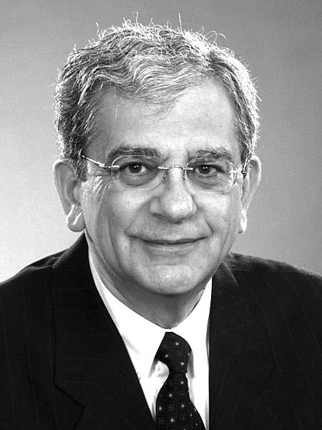
M. Hanny A. Hassan, C.M. London (membre non juriste) (président)
Après l’obtention de son baccalauréat en génie de l’Université Western Ontario en 1964, M. Hanny Hassan a obtenu sa maîtrise en génie de l'Université Dalhousie (anciennement l’Université Technique de la Nouvelle-Écosse) en 1971. M. Hassan a mené une carrière active au sein d’une importante firme d’experts-conseils en génie, où il a été directeur et associé, jusqu’à sa retraite en 2002. Il dirige maintenant un bureau de génie-conseil indépendant, Alef Consulting Inc., à London (Ontario). Il est actuellement vice-président du Conseil d’administration et membre du comité de gouvernance de l’Université Western Ontario. M. Hassan est membre du comité de direction national et vice-président du Comité régional de l'Ontario du Conseil canadien des normes de la radiotélévision. Il est présentement coprésident du Comité national de liaison entre musulmans et chrétiens. De 1991 à 1995, il a présidé le Conseil consultatif des relations civiques et multiculturelles de l’Ontario. En décembre 2010, M. Hassan a été nommé Membre de l’Ordre du Canada par le gouverneur général du Canada pour sa contribution à la promotion de la compréhension entre les cultures et les religions au cours de ses nombreuses années de bénévolat.
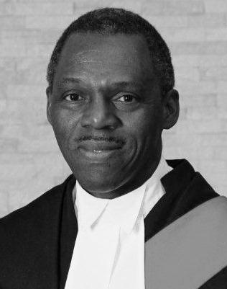
M. Hugh Fraser, juge principal régional, Ottawa
Le juge Hugh Fraser, diplômé de l’Université Queen’s et de la faculté de droit de l’Université d’Ottawa, a été reçu au Barreau de l’Ontario en 1979. Après deux années à pratiquer pour le ministère de la Justice à Ottawa, il a fondé son cabinet privé, lequel était spécialisé en droit administratif, en droit du sport et en règlement extrajudiciaire des conflits. Membre du Comité du Tribunal canadien des droits de la personne de 1985 à 1993, le juge Fraser a également siégé à la Commission d’enquête Dubin sur l’utilisation de stéroïdes anabolisants et d’autres substances interdites dans le sport amateur de 1988 à 1990. Il a été nommé juge à la Cour de justice de l’Ontario en 1993, à la suite de quoi il a rempli plusieurs mandats à titre de juge de paix et chef régional de l’administration à Ottawa. Le juge Fraser a été nommé juge principal régional pour la région de l’Est en juillet 2013. Il a été chargé de cours à temps partiel à l’Université Carleton pendant sept ans, et donnait également des cours magistraux à titre de conférencier invité à l’Université Concordia, dans le cadre du programme d’études supérieures en administration du sport, ainsi qu’à la faculté de droit de l’Université d’Ottawa. Le juge Fraser est nommé au comité par la juge en chef de la Cour de justice de l’Ontario.
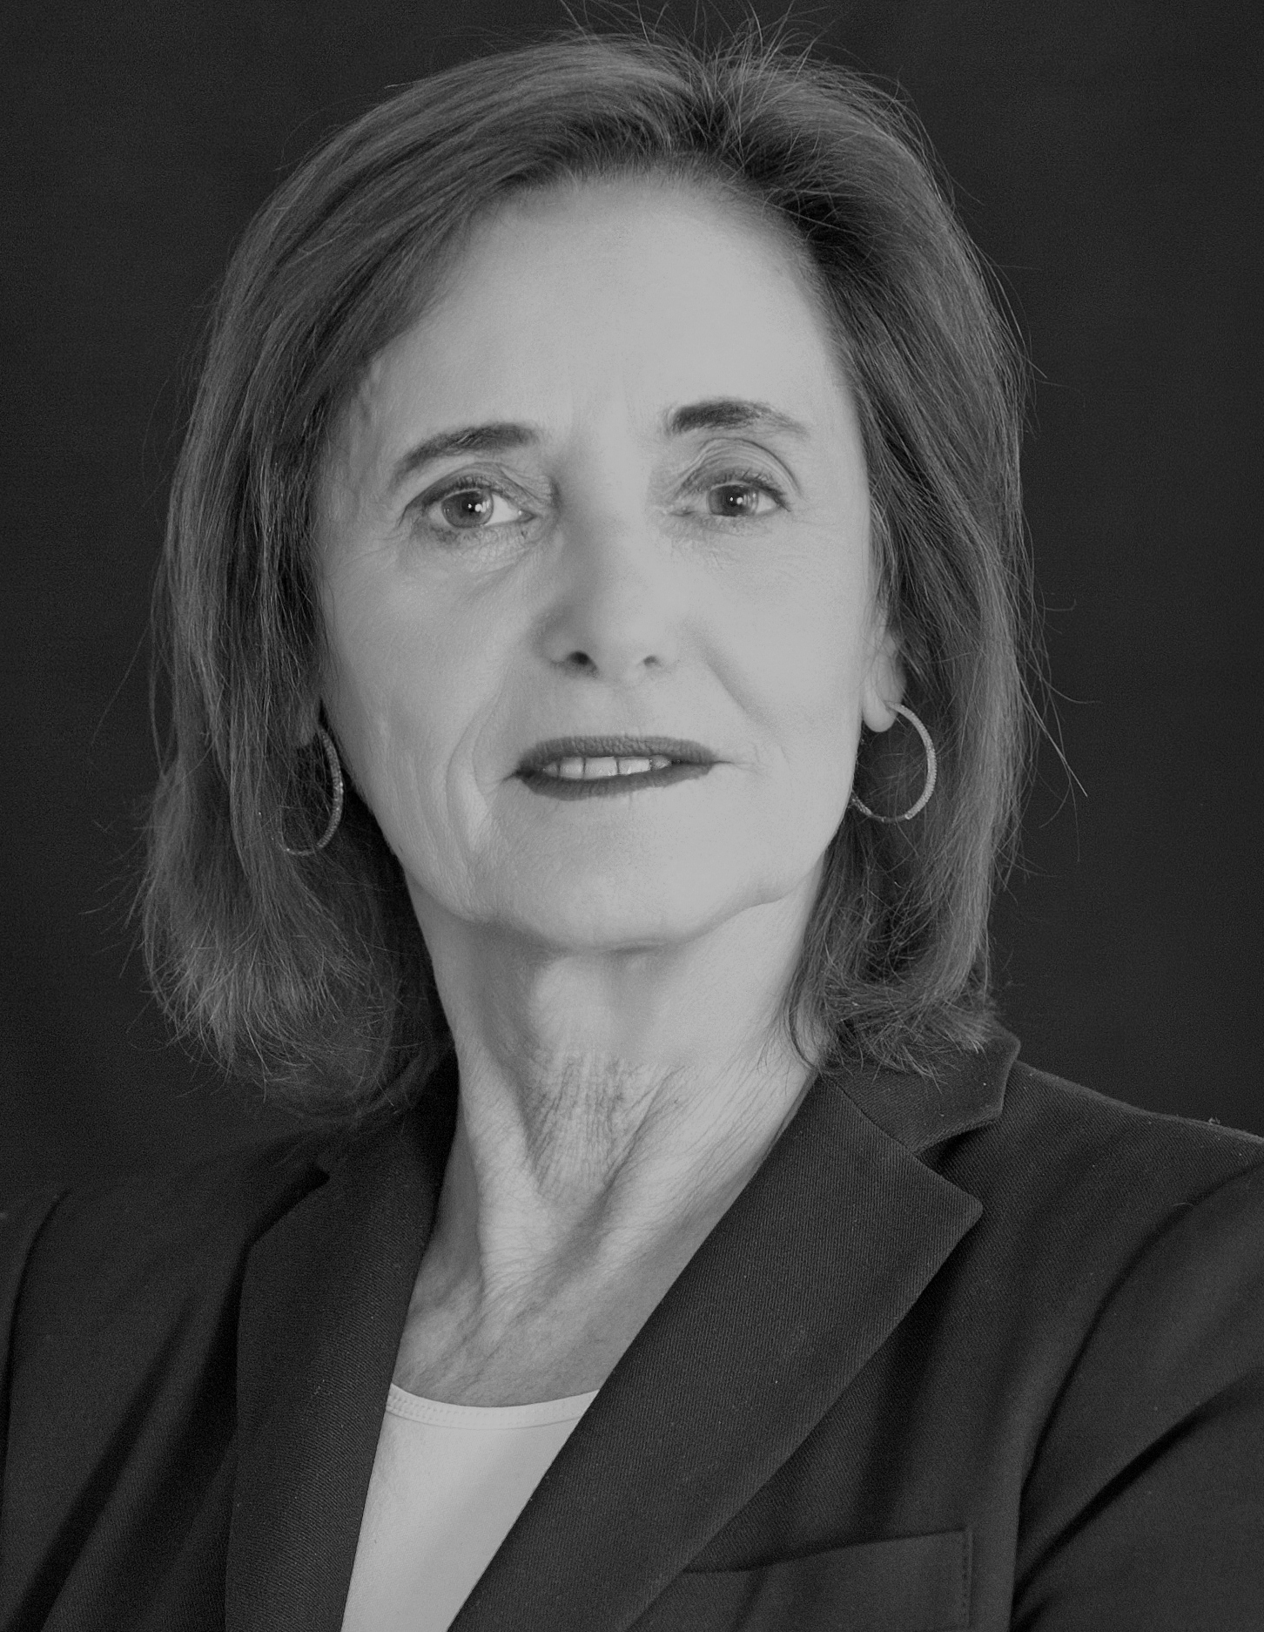
Mme Roselyn Zisman, juge, Milton
Madame la juge Roselyn Zisman est diplômée de l’Université de Toronto (B. Sc. avec concentration en 1971), a obtenu son diplôme en droit de l’Université de Toronto en 1974 et a été admise au Barreau de l’Ontario en 1976. Elle a été nommée à la Cour de justice de l'Ontario en avril 2007 et préside les instances criminelles et de droit de la famille dans la région de Halton. Elle représente la Cour de justice de l'Ontario au sein du comité des Règles en matière de droit de la famille. Elle est présidente sortante et membre du comité de formation des juges de droit de la famille et présidente du comité consultatif sur le droit de la famille du Bureau du juge en chef. Avant sa nomination, elle exerçait en pratique privée, se spécialisant en droit de la famille, notamment la protection de l'enfance, la garde d’enfant et le droit de visite, le divorce, les aliments pour enfant et pour conjoint, les questions relatives aux biens et les causes relevant de la Convention de la Haye. La juge Zisman a été membre du comité du Bureau de l'avocat des enfants, membre du comité consultatif du Bureau de l'avocat des enfants, coprésidente de la Family Lawyers Association, et membre de l’exécutif de l’Association du barreau de l’Ontario, section du droit de la famille. Fréquemment, la juge Zisman donne des conférences, est panéliste et écrit sur des questions de droit de la famille, notamment de violence familiale, de protection de l'enfance, d’enlèvement d’enfants, de garde et de droit de visite dans des instances très conflictuelles, de plaidoirie en première instance, de réforme du droit et d’amélioration de l’accès à la justice. Elle est invitée à faire des présentations dans plusieurs provinces du Canada, aux États-Unis, au Japon et au Vietnam par le Barreau du Haut-Canada, l’Association du Barreau canadien, la Fédération des ordres professionnels de juristes du Canada, l’Association of Family and Conciliation Courts et le gouvernement canadien. La juge Zisman est nommée au sein du Comité par la juge en chef de la Cour de justice de l'Ontario.
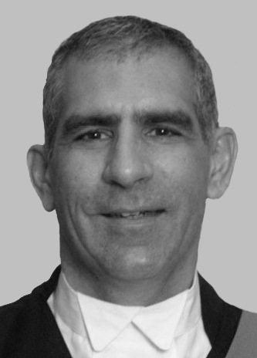
M. Peter DeFreitas, juge, Oshawa
Le juge Peter DeFreitas a été nommé à la Cour de justice de l'Ontario en 2008 et préside les instances à Oshawa. Avant sa nomination, le juge DeFreitas était avocat général et coordonnateur des appels en matière pénale au Service des poursuites pénales du Canada (SPPC). Il s’est joint au SPPC à Toronto après son admission au barreau en 1994, et a mené des procès et des appels à tous les paliers judiciaires. Il est souvent appelé à donner des conférences sur la plaidoirie en première instance et d’autres sujets de droit criminel. Il a signé un grand nombre d’articles sur le droit criminel et est l’un des auteurs de « Money Laundering & Proceeds of Crime » publié en 2004 par Irwin Law. En août 2013, il a été nommé par le juge en chef de la Cour de justice de l’Ontario membre du Conseil de la magistrature de l’Ontario. Le juge DeFreitas est nommé au sein du comité du Conseil de la magistrature de l'Ontario.
M. Alan D. Gold, Toronto (avocat)
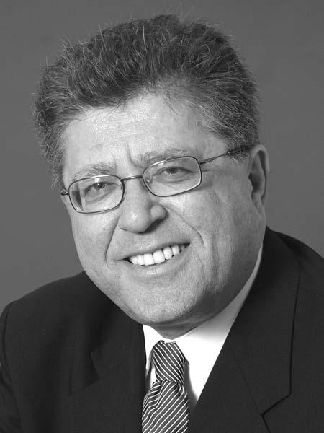
Me Gold exerce le droit au cabinet d’avocats Alan D. Gold Professional Corporation. Il a reçu son diplôme de droit de l’Université Queen en 1970 avec la médaille d’or en droit. Il a été admis au barreau en 1973. Il limite sa pratique du droit aux procès criminels et aux causes d’appel. Il a comparu en tant qu’avocat devant tous les paliers des tribunaux en Ontario ainsi que dans d’autres provinces. Me Gold a défendu des accusés dans de nombreuses causes importantes. Un grand nombre des centaines de causes d’appels plaidées par Me Gold devant la Cour d’appel de l’Ontario et la Cour suprême du Canada sont publiées. Me Gold est agréé par le Barreau du Haut-Canada comme expert en instances criminelles. Il a été le premier président du comité spécialisé en instances criminelles, dont il a fait partie pendant cinq ans. En 1997, il a reçu le prix annuel G. Arthur Martin pour sa contribution à la justice criminelle. Me Gold a été président de l’association des avocats criminalistes pendant deux mandats, de novembre 1997 à octobre 2001. En outre, il a été élu conseiller du Barreau du Haut-Canada en mai 2003 pour une période de quatre ans, et a été réélu en 2007 et 2011. Me Gold est membre de l’American College of Trial Lawyers, de l’Ontario Criminal Lawyers’ Association et de la National Association of Criminal Defence Lawyers (États-Unis). Me Gold est l’auteur de nombreux articles et autres publications sur des questions juridiques et a prononcé des allocutions et fait des présentations sur une vaste gamme de sujets juridiques devant des avocats, des juges, des étudiants en droit et d’autres personnes intéressées. Il est souvent invité par les médias à commenter des événements. Le livre le plus récent de Me Gold porte sur les témoignages d’experts dans les causes criminelles et s’intitule : Expert Evidence in Criminal Cases : The Scientific Approach (deuxième édition, Irwin Law, 2009). Me Gold est également l’auteur du Code criminel annoté du praticien (The Practitioner's Annotated Criminal Code), une publication annuelle à partir de 2007. Me Gold a été nommé au Comité par le Barreau du Haut-Canada.
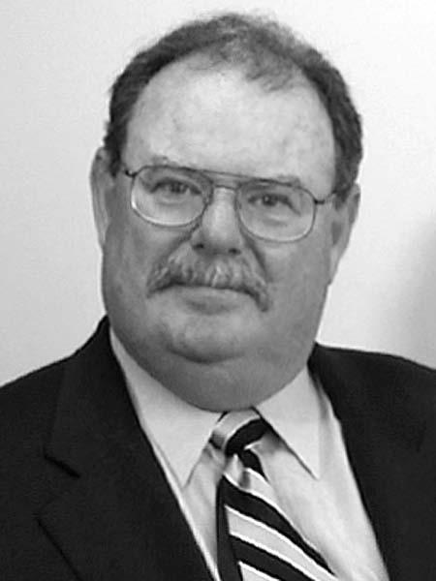
M. W. Ormond Murphy, Ottawa (avocat)
Me Murphy est titulaire d’un baccalauréat en droit (1975) de l’Université Queen’s et a été admis au barreau de l’Ontario en 1977. Il exerce actuellement le droit en association avec le cabinet d’avocats Tierney Stauffer, principalement dans les domaines des successions, des fiducies et du contentieux civil. Me Murphy prend une part active à la formation continue en droit et a été invité à faire des conférences sur le droit de la famille et le droit des successions et fiducies pour le Barreau du Haut-Canada, l’Association du Barreau de l’Ontario, l’Association du Barreau du Comté de Carleton, la Faculté de droit de l’Université d’Ottawa et l’Université Carleton. Il a signé l’ouvrage intitulé Inter Vivos Gifts and Evidentiary Presumptions (Law Society of Upper Canada Special Lectures, 1996). Ormond Murphy a été président, en 1995, de l’Association du Barreau du Comté de Carleton. Membre du conseil d’administration de l’Association des bâtonniers de comtés et districts de 1996 à 2008, il a également présidé cet organisme de 2004 à 2006. Me Murphy a été nommé au Comité consultatif sur les nominations à la magistrature par l’Association des bâtonniers de comtés et districts.
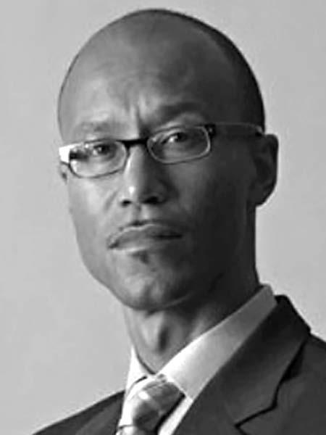
M. Frank E. Walwyn, Toronto (avocat)
Frank Walwyn est associé chez WeirFoulds LLP, l’un des plus anciens cabinets d’avocats au Canada. Il agit à titre d’avocat dans des litiges multijuridictionnels complexes. Il est non seulement autorisé à exercer le droit au Canada, mais il est également membre des barreaux d'Anguilla, d’Antigua-et-Barbuda, de la Barbade, du Belize, des îles Vierges britanniques, de Dominique, de Grenade ainsi que de Saint-Kitts-et-Nevis. M. Walwyn a été, à plusieurs reprises, nommé comme étant l’un des meilleurs avocats canadiens dans le domaine du contentieux commercial et d’entreprise dans The Best Lawyers in Canada. Il est présentement titulaire d’un poste de chercheur émérite invité à la G. Raymond Chang School of Continuing Education de l’Université Ryerson. Me Walwyn participe à de nombreuses commissions et initiatives juridiques et communautaires. Il est notamment membre du comité de formation internationale de The Advocates' Society; président sortant et membre de l’Association des avocats noirs du Canada (CABL); membre de l’Association du Barreau de l'Ontario (ABO); membre du conseil d’administration de Community Legal Education Ontario (CLEO), une clinique juridique spécialisée qui publie des textes juridiques et offre des séances de sensibilisation au droit aux Ontariens et Ontariennes à faible revenu, ou qui ont du mal à accéder pleinement au système judiciaire; membre du comité directeur de DiverseCity : The Greater Toronto Leadership Project, dont l’objectif est de refléter la diversité de la population de Toronto parmi les leaders communautaires. Son excellence professionnelle et son dévouement à la communauté sont souvent reconnus, et il a entre autres été récipiendaire du Prix Lincoln M. Alexander du Barreau du Haut-Canada (2013), d’un prix à titre d’ancien étudiant s’étant illustré décerné par l’Université Ryerson (2012) et de la Médaille du jubilé de diamant de la reine Élisabeth II (2012). Me Walwyn s’adresse régulièrement à différents auditoires sur des questions de diversité, et donne souvent des conférences sur de nombreux thèmes en matière de contentieux lors de séminaires de perfectionnement professionnel permanent, notamment les séminaires organisés par l’ABO, The Advocates' Society, la CABL, le Barreau du Haut-Canada, l’Organisation of Eastern Caribbean States Bar Association, et le Judicial Education Institute of the Eastern Caribbean Supreme Court. Me Walwyn a été nommé par l’Association du Barreau de l'Ontario pour siéger au Comité.
M. Roger R. Davidson, Long Sault (membre non juriste)
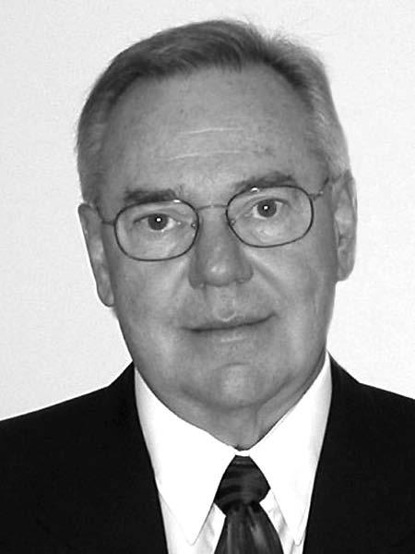
M. Davidson est originaire de Sturgeon Falls. Il a enseigné dans des écoles primaires et secondaires ainsi que dans des conseils scolaires de langue française et de langue anglaise. Il a enseigné dans des programmes réguliers et dans des programmes d’éducation d’enfance en difficulté et a exercé les fonctions de directeur adjoint, de directeur d’école et de conseiller pédagogique. Il possède un baccalauréat ès arts et une maîtrise en éducation (administration scolaire) de l`Université d`Ottawa. Il a travaillé au ministère de l’Éducation à titre d’agent d’éducation au bureau régional du Centre Sud. Il a également exercé les fonctions de surintendant de l’éducation auprès du Stormont, Dundas and Glengarry County Board of Education et du Sudbury District Roman Catholic Separate School Board où, entre autres, il a cumulé les responsabilités liées aux dossiers du personnel, à l’éducation de l’enfance en difficulté, au curriculum, aux opérations et aux programmes d’immersion de langue française. Il a été directeur de l’éducation auprès du Conseil scolaire des écoles séparées catholiques du district de Timmins ainsi que du Conseil scolaire des écoles séparées catholiques de Stormont, Dundas et Glengarry. Après une carrière de 35 ans dans le domaine d`éducation, M. Davidson a pris sa retraite en 1999.
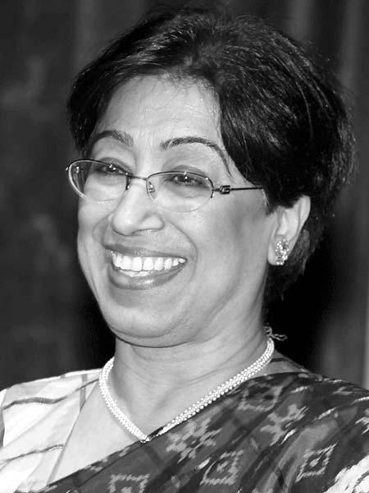
Mme Asha Luthra, Mississauga (membre non juriste)
Asha Luthra est titulaire d’un diplôme d’études supérieures de l’Université de Bombay, avec une concentration principale en économie. Elle a débuté sa carrière en tant que conférencière au MV & Lu College mais a ensuite accepté un poste auprès de la division de ventes et de marketing d’Air India. Après avoir immigré au Canada et travaillé pour une société dans le marché de gros, elle a fondé sa propre entreprise, Joy Tours & Travel, ciblant les besoins en matière de voyage et d’hospitalité de groupes particuliers. Mme Luthra est présidente de la société AL Consulting et directrice de la section du développement commercial auprès d’Excelsior Financial Group, société de placements au Canada et en Inde. En outre, elle a été une ardente défenseure des questions touchant les femmes et membre de l’Indian Junior Chamber pendant un certain nombre d’années. Elle a été la première femme présidente de Jaycees, organisme largement connu, dans l’État de Maharashtra. Elle a été membre de divers organismes bénévoles. De plus, elle a été nommée juge de paix pour l’État de Maharashtra, en Inde. En 2008, elle est devenue la première femme présidente de la Chambre de commerce Indo Canada, fondée il y a 35 ans.
M. Brian Mullan, Hamilton (membre non juriste)
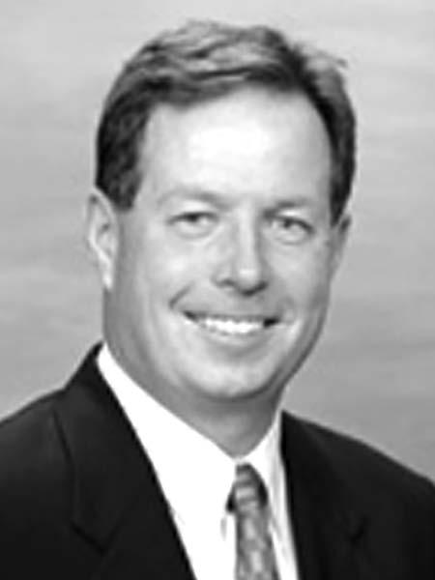
Brian Mullan est né et a grandi à Hamilton, en Ontario. Policier de carrière et chef du Service de police de Hamilton, il a pris sa retraite en décembre 2009. M. Mullan a reçu la Médaille de la police pour services distingués et a été nommé membre de l’Ordre du mérite des corps policiers. M. Mullan possède un baccalauréat en administration des affaires; il est en outre diplômé de la F.B.I. Academy de Quantico, en Virginie, et du prestigieux National Executive Institute du F.B.I. M. Mullan a fréquenté le Collège Mohawk et la Rotman School of Business de l’Université de Toronto, et il a suivi le Bay Area Leadership Program. Membre actif de la collectivité, M. Mullan a présidé le Centre d'accès aux soins communautaires de Hamilton ainsi que le Conseil régional de santé de Hamilton, et il est président sortant de la section de l’Est du Canada des Federal Bureau of Investigation National Academy Associates. M. Mullan est actuellement membre du conseil des gouverneurs du Collège Mohawk et vice-président de la St. Joseph’s Hospital Foundation.
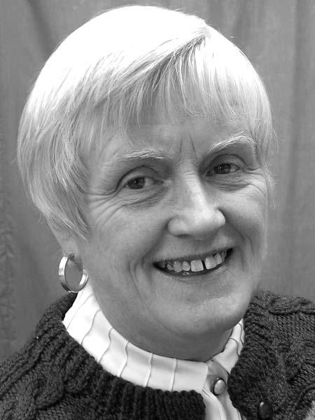
Mme Ann Murphy, Brampton (membre non juriste)
Ancienne enseignante-bibliothécaire au niveau secondaire avec une expérience d’enseignement outre-mer, Mme Murphy a également œuvré dans les secteurs des services bancaires commerciaux et de l’investissement en Europe. Elle a beaucoup voyagé en Amérique du Nord, en Afrique et en Europe et a mis sur pied des projets de développement communautaire comme le programme d’échange culturel transfrontalier pour femmes en Irlande du Nord et du Sud. Présentement, Mme Murphy participe aux initiatives communautaires de la région de Peel par l’entremise de CARABRAM, le festival multiculturel annuel de Brampton, et elle est membre du club Rotary de Brampton-Sud. Elle siège aussi au conseil de direction et d’administration de Centraide - région de Peel. Elle est titulaire d’un baccalauréat ès arts et d’une maîtrise en éducation et elle est membre du conseil d’administration de la Fédération des enseignantes et des enseignants de l’Ontario où elle représente l’Association des enseignantes et des enseignants catholiques anglo-ontariens. Elle est également membre du conseil d’administration de l’Institute of Catholic Education.
Mme Gail Stiffler, Kingsville (membre non juriste)

Mme Stiffler est présidente et chef de la direction de Toni Gail Enterprises Ltd. depuis 1976. Pendant 23 ans, Mme Stiffler a exploité le restaurant Copper Kettle à Harrow. En 1999, elle a vendu son commerce après en avoir fait une entreprise florissante et bien connue du comté d’Essex. Pendant qu’elle habitait à Harrow, elle a servi sa collectivité à titre de conseillère municipale. Elle a présidé la Chambre de commerce de Harrow et Colchester Sud et a dirigé l’élaboration du plan stratégique de cette organisation pour le développement économique – une stratégie qui a d’ailleurs été primée. À titre de présidente du comité de fusionnement des services policiers de Harrow et Colchester Sud, elle a travaillé avec le Bureau du solliciteur général et la Commission civile des services policiers de l’Ontario afin de négocier un contrat acceptable pour toutes les parties. Elle a coprésidé le comité de sauvetage de l’école secondaire de Harrow, qui a élaboré, avec le conseil scolaire, un plan viable pour garder l’école ouverte. Mme Stiffler a siégé au conseil d’administration de la Société de développement économique d’Essex Sud puis a assumé le poste de chef et d’agente de développement économique par intérim. Fondatrice de la County Focus on Business Association, elle a étroitement coopéré avec toutes les associations pour l’amélioration des affaires et toutes les chambres de commerce du comté d’Essex afin de stimuler le commerce et d’attirer les entreprises dans la région. En 1995, elle a créé l’Association touristique d’Essex Sud, qui a permis aux entreprises et aux organisations liées au tourisme de conjuguer leurs efforts afin d’élaborer un plan de marketing commun pour le comté d’Essex. Au fil des ans, elle a servi sa collectivité au sein de plusieurs conseils de bénévoles et organisations à but non lucratif, notamment l’association de jeunes de Harrow et Colchester Sud, le Canadian Artist’s Workshop, les Services de police communautaire de Kingsville et le Comité de développement économique de Kingsville.
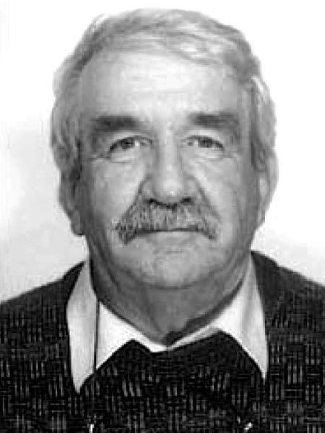
M. Gabriel Tremblay, Blind River (membre non juriste)
M. Tremblay a pris sa retraite en 1999, après 29 années d’enseignement au niveau primaire. Il détient une majeure en sociologie et en science politique de l’Université Laurentienne. Il possède une vaste expérience : conseiller municipal pour la ville de Blind River pendant 24 ans; directeur de l’Association française des municipalités de l’Ontario; membre de la Commission de police de Blind River; président de la Région de la Rive Nord de l’Association des enseignantes et des enseignants franco-ontariens; président du Conseil de l’église paroissiale Holy Family; et président de la filiale 189 de la Légion royale canadienne, dont il est membre à vie (il a en effet servi dans l’Aviation royale du Canada à la fin des années 50). Il demeure actif et est actuellement président de la Société de logement sans but lucratif de Blind River, membre du Conseil d’administration des services du district d’Algoma, où il représente le territoire sans organisation municipale, et directeur de la Société de développement de Blind River.
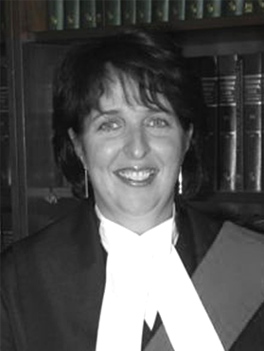
Mme Lise Maisonneuve, juge principale régionale, Ottawa (a pris sa retraite le 24 juillet 2013)
La juge Lise Maisonneuve a été nommée à la Cour de justice de l'Ontario en 2003 après une carrière juridique en tant qu’associée dans un cabinet d’avocats d’Ottawa spécialisé en droit criminel. Son emploi d’avocate comportait non seulement des tâches de défense traditionnelles, mais aussi des fonctions propres à un tribunal administratif. De janvier 1997 à décembre 1998, elle a été conseillère juridique spéciale pour le juge en chef Brian Dickson à l’occasion de l’examen du système de justice militaire. Depuis sa nomination à la Cour de justice de l'Ontario, la juge Maisonneuve participe à la mise sur pied du Tribunal pour les personnes ayant des troubles mentaux d’Ottawa, ainsi qu’à la formation des juges. En 2008, elle a été nommée juge et chef de l’administration locale pour Ottawa. En août 2011, elle a été nommée juge principale régionale pour la Région de l'Est de la Cour de justice de l'Ontario. Madame la juge principale régionale Maisonneuve a été nommée au Comité par la juge en chef de la Cour de justice de l’Ontario.
M. Timothy R. Lipson, juge, Toronto (a pris sa retraite le 1 septembre 2013)

Le juge Timothy Lipson a été nommé à la Cour de justice de l'Ontario en mars 2002 et siège à Scarborough où il est présentement juge et chef de l’administration local. Admis au Barreau en 1978, il a pratiqué exclusivement en droit criminel. Il a servi en tant que procureur adjoint de la Couronne pendant sept années, et a tenu une pratique privée pendant 17 ans. De 1985 à 2002, le juge Lipson a été membre de la Commission ontarienne d'examen, notamment pendant 10 ans en tant que président suppléant. Il a été avocat principal pour la Criminal Lawyers’ Association durant la Commission sur les poursuites contre Guy Paul Morin. Tout au long de sa carrière comme avocat et juge, le juge Lipson a participé à la formation juridique continue. Pendant plusieurs années, il a enseigné la procédure pénale dans un cours d’admission au Barreau du Haut-Canada. Il a fait des conférences et participé à de nombreux comités sur un large éventail de sujets reliés au droit criminel. Le juge Lipson a donné un cours sur la détermination de la peine à la Faculté de criminologie, en justice et études politiques à l’Institut universitaire de technologie de l’Ontario, et a enseigné la plaidoirie en première instance à la faculté de droit Osgoode Hall. Le juge Lipson a été membre du Conseil de la magistrature de l'Ontario de 2008 à 2011. Le juge Lipson a été nommé au sein du Comité par la juge en chef de la Cour de justice de l'Ontario.
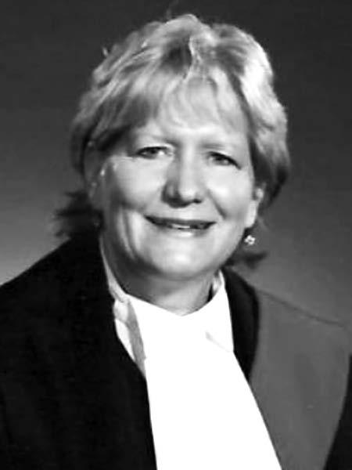
Mme Eileen Martin, juge, Welland (a pris sa retraite le 9 août 2013)
Madame la juge Eileen Martin a étudié à l’Université du Nouveau-Brunswick (Hon. B.A., 1976). Elle obtient un baccalauréat en droit de l’Osgoode Hall Law School en 1979. Après avoir exercé le droit à Toronto pendant cinq ans pour un cabinet spécialisé en droit de la famille, elle passe un an à enseigner à Osgoode Hall Law School et à l’Université de la Saskatchewan. De 1987 jusqu’à la date de sa nomination, elle pratique le droit de la famille au cabinet Chown, Cairns à St. Catharines en Ontario. Elle a été membre de l’exécutif et présidente de la Lincoln County Law Association et elle a participé à titre de conférencière à plusieurs séminaires dans le domaine du droit de la famille tant à l’échelle locale que provinciale. Après avoir été nommée juge à la Cour de justice de l’Ontario en 2006, elle entend des cas en droit de la famille à Welland. En août 2009, elle a été nommée par le juge en chef de la Cour de justice de l’Ontario membre du Conseil de la magistrature de l’Ontario. Madame la juge Martin a été nommée au Comité par le Conseil de la magistrature de l’Ontario.

ANNEXE I


D’OÙ
VIENNENT
LES JUGES?
PROCESSUS DE NOMINATION DES JUGES PROVINCIAUX
DE L’ONTARIO
« Les juges doivent être plus érudits que spirituels, plus respectueux que convaincants et plus avertis que sûrs d’eux-mêmes; mais, par-dessus tout, leur vocation et véritable vertu, c’est l’intégrité. »
Lord chancelier Bacon
Essays: Of Judicature (1597)
MEMBRES DU COMITÉ
M. Hanny Hassan, C.M. (président)
London (Ontario)
L’honorable juge Hugh Fraser
Juge principal régional - Région de l’Est
Nommé par la juge en chef
Ottawa (Ontario)
L’honorable juge Roselyn Zisman
Nommée par la juge en chef
Milton (Ontario)
L’honorable juge Peter DeFreitas
Nommé par le Conseil de la magistrature de
l’Ontario
Oshawa (Ontario)
Me Alan D. Gold
Nommé par le Barreau du Haut-Canada
Toronto (Ontario)
Me W. Ormond Murphy
Nommé par l’Association des bâtonniers de comtés et districts
Ottawa (Ontario)
Me Frank E. Walwyn
Nommé par l’Association du Barreau de l’Ontario
Toronto (Ontario)
M. Roger Davidson
Long Sault (Ontario)
Mme Asha Luthra
Mississauga (Ontario)
M. Brian Mullan
Hamilton (Ontario)
Mme Ann Murphy
Brampton (Ontario)
Mme Gail Stiffler
Kingsville (Ontario)
M. Gabriel Tremblay
Blind River (Ontario)
RELATIONS PUBLIQUES
Les membres du Comité sont disponibles pour s’adresser à votre organisme à propos du Comité et du processus de sélection. Les demandes portant sur les présentations doivent être envoyées à l’adresse suivante :
Le secrétaire
Comité consultatif sur les nominations à la magistrature
3e étage, 720 rue Bay
Toronto ON M7A 2S9
Téléphone : 416 326-4060
Télécopieur : 416 212-7316
Courriel : Marlene.Mills@ontario.ca
Le présent dépliant est également disponible en anglais.
Le présent dépliant, le Formulaire de renseignements sur le candidat/la candidate à la magistrature courant et les politiques et procédures peuvent être consultés sur le site Web des Cours de l’Ontario, à http:// www.ontariocourts.ca/ocj/fr/jaac/.

PROCESSUS
Les vacances au sein de la magistrature sont publiées dans le Recueil de jurisprudence de l’Ontario (Ontario Reports) et dans The Lawyers Weekly selon le besoin. Les candidates et candidats doivent soumettre 14 copies d’un formulaire de demande prescrit. Les demandes sont examinées par le Comité et une courte liste est préparée. Le Comité consultatif sur les nominations à la magistrature se réunit pour choisir, d’après la courte liste, les candidates et candidats qui seront invités à une entrevue.
Après vérification des références, des demandes de renseignements confidentielles et des entrevues, le Comité fait parvenir une liste classant les candidates et candidats recommandés au procureur général qui est tenu de faire la nomination d’après cette liste.
COMPOSITION DU COMITÉ
La loi exige que la composition du Comité reflète la diversité de la population ontarienne et que les membres soient notamment représentatifs des deux sexes, des différentes régions de la province et des minorités raciales et culturelles. En plus des sept (7) membres non juristes qui sont nommés par le procureur général, six (6) membres de la profession juridique sont nommés par le juge en chef de la Cour de justice de l’Ontario, le Barreau du Haut-Canada, l’Association du Barreau canadien (Ontario) et l’Association des bâtonniers de comtés et districts respectivement. Le mandat de tous les membres est de trois (3) ans.
CARACTÈRE CONFIDENTIEL
Le processus de sélection, y compris le traitement du formulaire de demande, respecte entièrement le caractère confidentiel de l’information.
INDÉPENDANCE
Le Comité est indépendant du ministère du Procureur général et du gouvernement.
QUI DEVRAIT POSER SA CANDIDATURE?
L’exigence minimale pour poser sa candidature est une adhésion minimale de dix ans au barreau de l’une des provinces ou de l’un des territoires du Canada. Les candidates et candidats doivent avoir une solide connaissance du droit, une compréhension des problèmes sociaux actuels et une appréciation de la diversité culturelle de l’Ontario.
L’expérience de tribunal est un atout certain mais le Comité examine aussi les demandes des personnes dont l’expérience comprend le travail dans des domaines relatifs aux tribunaux administratifs, au milieu universitaire et à la politique sociale.
Le Comité encourage les femmes, les Autochtones, les francophones, les personnes handicapées et les membres des minorités visibles et ethno-culturelles à poser leur candidature.
Les dossiers des candidates et candidats qui font mention de demandes portant sur des fautes professionnelles ou de demandes ou plaintes en instance auprès du Barreau du Haut-Canada ou d’un autre barreau ne seront examinés que lorsque ces demandes et plaintes auront été réglées. Il incombe à la candidate ou au candidat de s’assurer du règlement de ces demandes ou plaintes; cependant, si le Comité reçoit des renseignements suffisants selon lesquels la demande ou la plainte est futile ou sans fondement, celle-ci ne fera pas obstacle à l’examen de la candidature en cause.
Les candidatures des personnes visées par des poursuites ou instances civiles sont examinées si le Comité est d’avis que la nature des poursuites en question n’y fait pas obstacle.
Le Comité doit être informé de tous les jugements existants au civil, ainsi que des arriérés de pension alimentaire et propositions passées ou présentes aux créanciers ou cessions des biens effectuées en vertu de la Loi sur la faillite.
Le Comité écarte d’office les candidatures des personnes qui ont des antécédents judiciaires.
Comité consultatif sur les nominations
à la magistrature de l’Ontario
Bref historique
En 1988, le procureur général, Me Ian Scott, a annoncé un projet pilote de trois ans pour essayer un modèle différent de nomination des juges de la Cour provinciale. Le Comité consultatif sur les nominations à la magistrature (CCNM) a commencé son travail sous la présidence du professeur Peter Russell avec le mandat suivant : « D’une part, élaborer et recommander des critères généraux, valides et utiles pour la sélection des juges, afin d’assurer la sélection des meilleurs candidates et candidats; d’autre part, soumettre à une entrevue les candidates et candidats que le Comité aura choisis ou que le procureur général lui aura recommandés, et faire des recommandations. »
Entre 1990 et 1995, le nombre des membres constituant le Comité du projet pilote a augmenté de 9 à 13 personnes et le Comité a commencé à élaborer des critères et des procédures qui ont été examinés, perfectionnés et finalement rendus publics. En 1992, sous la présidence initiale de la professeure Emily Carasco, et ensuite du juge en chef adjoint Robert Walmsley, le Comité a publié un rapport final et a préparé les recommandations d’un projet de loi pour veiller à ce que les futurs juges soient nommés selon un processus indépendant des considérations politiques.
Le CCNM a été officiellement créé le 28 février 1995 avec la promulgation de la Loi modifiant des lois en ce qui concerne les tribunaux judiciaires, adoptée en 1994.
Le Comité a commencé un programme d’information publique pour mettre les personnes intéressées au courant du fonctionnement du système de nomination.
Le Comité consultatif sur les nominations à la magistrature de l’Ontario est tenu de présenter un rapport annuel à l’Assemblée législative.

ANNEXE II
NOMINATIONS À LA MAGISTRATURE RECOMMANDÉES PAR
LE COMITÉ CONSULTATIF SUR LES NOMINATIONS À LA MAGISTRATURE
DE JANVIER 2013 À DÉCEMBRE 2013
NOM | LIEU | Date d’entrée  en vigueur
Baker, Kathleen | Brantford | 8 mai 2013
Band, Patrice Francois | Brampton | 20 novembre 2013
Chaffe, James Robert | Newmarket | 6 février 2013
Clay, Philip John | Brampton | 23 janvier 2013
Gibson, David Michael | Kenora | 6 février 2013
Kelly, Edward J. | Toronto | 25 décembre 2013
Marion, Ronald Andre Joseph | Windsor  | 21 août 2013
McLeod, Donald F. | Brampton | 2 octobre 2013
Neill, Katherine Stacy | Kitchener | 25 décembre 2013
Parent, Lise Sylvie | Brampton | 23 janvier 2013
Phillips, Kevin Bruce | Brockville | 21 août 2013
Stribopoulos, James | Brampton | 2 octobre 2013
 Indique un poste désigné bilingue

ANNEXE III
NOMINATIONS À LA MAGISTRATURE RECOMMANDÉES PAR
LE COMITÉ CONSULTATIF SUR LES NOMINATIONS À LA MAGISTRATURE
DE JANVIER 1989 À DÉCEMBRE 2013
Nom | Lieu | Date d’entrée  en vigueur
Adams, Peter R. | Cornwall | 7 avril 2004
Agro, P.H. Marjoh | Brantford | 16 septembre 1994
Alder, Ann | Ottawa | 3 décembre 2003
Allen, J. Elliott | Brampton | 15 novembre 1991
Anderson, Charles D.  | Brockville | 15 août 1990
André, Irving W.  | Brampton | 13 novembre 2002
Armstrong, Simon C. | Newmarket | 3 décembre 2003
Atwood, Hugh K. | Brampton | 4 janvier 1993
Austin, Deborah J. | Sarnia | 1er décembre 1992
Bacchus, Sandra Marina | Toronto | 23 mars 2011
Baig, Dianne P. | Fort Frances | 2 avril 1990
Baker, Kathleen | Brantford | 8 mai 2013
Baldock, Juliet  | Kitchener | 20 octobre 1997
Baldwin, Lesley Margaret | St. Catharines | 6 mai 1997
Band, Patrice Francois | Brampton | 20 novembre 2013
Barnes, Kofi N.  | Oshawa | 18 février 2004
Bassel, William P.  | Toronto | 15 mai 1995
Beaman, Judith | Toronto | 12 janvier 1998
Beasley, Geoffrey Alan  | Pembroke | 5 mai 2004
Beatty, William George | Bracebridge | 23 novembre 1998
Bellefontaine, Paul  | Oshawa | 5 janvier 1998
Beninger, Robert William | Oshawa/Trois comtés | 28 janvier 2009
Bentley, Paul  | Toronto | 1er juin 1992
Bhabha, Feroza | Toronto | 24 août 2006
Bigelow, Robert G. | Toronto | 9 août 1993
Bignell, Ellen Kristine | Sault Ste. Marie | 3 décembre 2003
Bishop, Peter T. | Dryden | 6 septembre 1994
Blacklock, W. James | Brampton | 25 janvier 1993
Blishen, Jennifer A.  | Ottawa | 15 janvier 1993
Block, Michael Simon | Oshawa | 28 janvier 2009
Bloomenfeld, Miriam | Toronto | 14 décembre 2005
Blouin, Richard | Newmarket | 4 août 2004
Bode, Marc | Thunder Bay | 30 janvier 2008
Boivin, Ronald D.J. | Cochrane-Nord  | 25 juin 2003
Bondy, Sharman S. | Sarnia | 19 octobre 1998
Bonkalo, Annemarie E. | Brampton | 2 avril 1990
Borenstein, Howard Joseph Arnold | Toronto | 24 août 2006
Botham, Louise Alice | Brampton | 6 septembre 2007
Boucher, Patrick James | Cochrane  | 14 octobre 2009
Bourque, Peter Nicholas | Newmarket | 15 février 2006
Bovard, Joseph W. | Toronto | 31 décembre 1989
Brewer, Carol Anne Ruth | Toronto | 24 août 2006
Brophy, George J. | Sarnia | 12 mai 1997
Brown, Beverly Anne | Toronto | 3 décembre 2003
Brown, Stephen Douglas | Burlington | 21 juin 2006
Brownstone, Harvey P. | Toronto | 13 mars 1995
Brunet, Jonathan Scott | Cornwall  | 24 août 2011
Budzinski, Lloyd M. | Brampton | 1er avril 1992
Buttazzoni, Andrew L. | Sault Ste. Marie | 26 avril 2006
Caldwell, Kathy | Toronto | 5 mai 2004
Cameron, Lisa Marion | Lindsay/Trois comtés | 2 février 2011
Campbell, Gregory Alfred | Windsor | 18 octobre 2006
Campbell, Hugh J.  | Oshawa | 7 novembre 1994
Campling, Frederic Miller | Toronto | 3 décembre 2003
Carr, David George | Kitchener | 28 avril 1999
Carr, Ralph E.W. | Sudbury | 1er juillet 1991
Casey, Jeff  | Toronto | 21 décembre 1992
Caspers, Jane E. de Meysey | Guelph | 7 février 2001
Cavion, Bruno | Brampton | 15 novembre 1991
Chaffe, James Robert | Newmarket | 6 février 2013
Chapin, Leslie Alison Perry | Toronto | 2 décembre 2009
Chester, Lorne Edward | Lindsay | 12 juillet 1999
Chisvin, Howard I. | Newmarket | 18 février 2004
Clark, Steven R. | Brampton | 13 février 2002
Clay, Philip John | Brampton | 23 janvier 2013
Cleary, Thomas P. | Barrie | 6 juin 1994
Clements, Sydney Ford | Brampton | 18 février 2004
Cohen, Marion L. | Toronto | 9 août 1993
Cole, David P. | Scarborough | 1er mars 1991
Colvin, J.A. Tory | Welland | 26 mai 2005
Cooper, Alan Douglas | Halton | 22 décembre 2004
Coroza, Steve Anthony  | St. Catharines | 2 décembre 2009
Cowan, Ian | Toronto | 20 janvier 1997
Crawford, James C. | Oshawa | 1er juin 1990
Culver, Timothy A. | Kitchener | 16 mai 1994
Currie, Paul Reed | Brampton | 18 février 2004
Curtis, Carole | Toronto | 30 janvier 2008
Dawson, Nancy Anne | Barrie | 3 décembre 2003
De Filippis, Joseph Anthony | Brampton | 3 janvier 2000
Dean, Lloyd Clayton | Windsor/Chatham | 5 octobre 2005
DeFreitas, Peter Joseph | Oshawa | 23 juillet 2008
Deluzio, Elaine Isabel | Belleville | 6 décembre 2006
Devlin, Mary Teresa E. | Oshawa | 13 novembre 2002
Di Zio, Antonio | Toronto | 3 mai 1999
DiGiuseppe, Dino | Thunder Bay | 15 novembre 2000
Dobney, Susan Gail | Toronto | 28 avril 1999
Dorval, Célynne S. | Ottawa  | 15 mars 1999
Douglas, Jon-Jo Adam | Barrie | 13 octobre 1998
Douglas, Norman S. | Brampton | 16 mai 1994
Downes, Philip Anthony | Toronto | 8 décembre 2011
Dunbar, Mary F.  | Brampton | 1er février 1991
Duncan, Bruce | Brampton | 1er mai 1997
Dunn, Melanie Darlene | Sault Ste. Marie | 15 août 2012
Edward, Gethin | Brantford | 1er décembre 1996
Elder, Joyce Susan | Thunder Bay | 2 décembre 2009
Epstein, Michael Jonathan | Kitchener | 26 mai 2005
Evans, Kerry Patrick  | Barrie | 2 octobre 1997
Fairgrieve, David A.  | Brampton | 21 décembre 1990
Favret, Lucia Piera | Newmarket | 5 mai 2004
Feldman, Lawrence | Toronto | 5 janvier 1998
Fernandes, Ivan J. A.  | Toronto | 21 février 2000
Finnestad, Faith M. | Toronto | 1er mai 1995
Flaherty, Roderick J.  | Dryden | 2 avril 1990
Forsyth, Frederick L. | Milton | 3 mai 1999
Foster, Stephen E.  | Newmarket | 7 novembre 1994
Fraser, Hugh L. | Toronto | 3 mai 1993
Frazer, Bruce  | Kitchener | 13 janvier 1997
French, Paul Joseph | Toronto | 24 août 2006
Fuerth, Stephen Joseph | Chatham | 18 octobre 2006
Gage, George Stephen | Toronto | 3 décembre 2003
Gauthier, Louise L.  | Région Nord-Est | 15 août 1992
Gee, Robert | Brantford | 28 décembre 2011
George, Jonathon Craig | London | 7 mars 2012
Getliffe, John Lawrence  | Stratford | 6 décembre 2000
Giamberardino, Franco | Cornwall | 20 juin 2012
Gibson, David Michael | Kenora | 6 février 2013
Glaude, G. Normand N. | Elliot Lake  | 17 avril 1990
Glenn, Lucy C. | Chatham | 16 décembre 1996
Gorewich, William A. | Barrie | 14 octobre 1997
Graham, Matthew Edward | Woodstock | 19 décembre 2012
Graydon, Robert Lawson | Cobourg | 12 juillet 2006
Green, Melvyn | Toronto | 14 décembre 2005
Greene, Mara Beth | Toronto | 17 juin 2009
Gregson, Nathalie | Sault Ste. Marie | 3 décembre 2008
Griffin, Geoffrey J. | Napanee | 8 septembre 2004
Griffiths, Peter  | Brockville | 11 mai 1998
Grossman, Jack Morris | Toronto | 28 avril 1999
Hackett, Donna G. | Scarborough | 21 décembre 1990
Hall, Aston Joseph | Toronto | 8 décembre 2011
Hansen, Inger  | Kitchener | 1er février 1991
Hardman, Paddy A. | Kitchener | 1er mars 1991
Harpur, Charles Michael | Barrie | 18 mai 2005
Harris, C. Roland | Barrie | 8 août 1994
Harris, David Allan | St. Catharines | 21 juin 2006
Harris, Peter A.J. | Brampton | 13 février 1995
Harrison, Steven Paul | Owen Sound | 20 juin 2012
Hatton, Mary Jane  | Toronto | 2 avril 1990
Hawke, Kathryn L. | Brampton | 6 février 1995
Hearn, Gary F. | Kitchener | 26 octobre 1998
Hoffman, Mitchell | Windsor | 30 septembre 2009
Horkins, William | Toronto | 5 janvier 1998
Hornblower, Geoffrey Mark | Sarnia | 6 octobre 1999
Hoshizaki, Jennifer Ruth | Kenora | 30 janvier 2008
Hourigan, Anne-Marie | Newmarket | 16 septembre 2002
Hryn, Peter | Toronto | 1er juin 1991
Humphrey, Richard | Sudbury | 12 juillet 1999
Hunter, Stephen J. | Ottawa | 1er juin 1991
Isaacs, Peter R.W.  | Stratford | 13 février 1995
Jennis, Richard | St. Catharines | 20 mai 1997
Johnston, Cynthia | Oshawa | 11 juillet 2012
Johnston, Karen E.  | Oshawa | 1er juillet 1991
Jones, Carolyn Jane | Toronto | 20 juin 2012
Jones, Penny J. | Toronto | 15 juillet 1991
Kastner, Nancy Susan | Brampton | 15 février 1999
Katarynych, Heather L. | Centre-Sud Région | 1er juillet 1993
Keaney, James J. | Oshawa | 2 juillet 2003
Keast, John D. | Sault Ste. Marie | 11 juillet 2001
Kehoe, Catherine Ann | Ottawa | 6 septembre 2007
Kelly, Edward J. | Toronto | 25 décembre 2013
Kelly, Robert Francis | Brampton | 6 septembre 2007
Kenkel, Joseph F. | Newmarket | 19 juin 2000
Kerrigan-Brownridge, Jane  | Brampton | 15 janvier 1993
Khawly, Ramez | Sarnia | 1er décembre 1991
Khoorshed, Minoo F.  | Toronto | 1er juin 1992
Klein, Lawrence Joseph | Parry Sound | 26 avril 2006
Knazan, Brent | Toronto | 15 août 1990
Kowalyshyn, Paul John Stephen | Chatham/Windsor | 3 décembre 2008
Kozloff, Neil Leslie | Toronto | 2 décembre 2009
Krelove, Glenn D. | Barrie | 26 octobre 1998
Kukurin, John  | Sault Ste. Marie | 29 mai 1995
Lacavera, Alphonse T. | Welland | 2 mars 1998
Lafrance-Cardinal, Johanne  | Cornwall  | 6 septembre 1994
Lahaie, Diane M. | Ottawa  | 7 mars 2012
Lalande, Randall William | Sudbury  | 3 janvier 2000
Lambert, Martin | Sault Ste. Marie | 15 février 1999
Lane, Marion E.  | Brampton | 1er février 1991
LeDressay, Richard | Guelph | 1er décembre 1996
Legault, Jean Guy | L’Orignal  | 14 octobre 2009
Lenz, Kenneth G.  | Simcoe/Norfolk | 4 juillet 1989
LeRoy, Jeanine Elisabeth | London | 28 décembre 2011
Lester, Ronald B.  | Thunder Bay | 1er mars 1991
Letourneau, Allan Gary | Kingston | 11 juillet 2012
Libman, Rick | Barrie | 15 novembre 1996
Linden, Sidney B.  | Toronto | 25 avril 1990
Lindsay, Eric S.  | Toronto | 1er septembre 1990
Linhares de Sousa, Maria T.  | Ottawa | 4 juillet 1989
Lipson, Timothy R. | Toronto | 20 mars 2002
Livingstone, Deborah K.  | London | 31 décembre 1989
Loignon, Jacqueline | Ottawa | 8 décembre 2011
Lynch, John T. | Kitchener | 18 avril 2001
MacLean, Susan | Oshawa | 18 février 2004
MacPhee, Bruce E. | Brampton | 2 avril 1990
Maille, Joseph Gilbert Raoul | Haileybury  | 8 décembre 2011
Main, Robert P. | Barrie | 2 avril 1990
Maisonneuve, Lise | Ottawa | 3 décembre 2003
Malcolm, Wendy Barbara | Belleville | 29 novembre 2006
March, Stephen | Pembroke | 19 avril 2000
Maresca, June | Brampton | 4 août2004
Marin, Sally E. | Toronto | 9 août 1993
Marion, Ronald Andre Joseph | Windsor  | 21 août 2013
Marshman, Mary E.  | Windsor | 15 juillet 1991
Martin, Eileen Susan | Welland | 21 juin 2006
Masse, Rommel G.  | Ottawa  | 4 juillet 1989
Maund, Douglas B. | Orangeville | 4 octobre 2000
McArthur, Heather Adair | Toronto | 8 décembre 2011
McCreary, Robert F.  | Orillia | 18 mai 2005
McFadyen, Anne-Elisabeth E. | Sarnia | 26 octobre 1998
McGowan, Kathleen E. | St. Catharines | 1er juin 1990
McGrath, Edward  | St. Thomas | 4 janvier 1999
McKay, Alan Thomas | Fort Frances | 9 novembre 2005
McKerlie, Kathryn L. | Stratford | 3 mai 1999
McLeod, Donald F. | Brampton | 2 octobre 2013
McLeod, Katherine Louise | Brampton | 15 février 1999
McLeod, Malcolm Gordon | Sudbury | 27 décembre 2006
McSorley, Margaret A. | Kitchener/Guelph | 24 décembre 2003
Meijers, Enno Jan | Région Barrie/  Simcoe-Muskoka | 28 décembre 2011
Merenda, Sal | Toronto | 21 février 1996
Minard, Ronald A. | Newmarket | 5 avril 1993
Mocha, Cathy | Toronto | 14 avril 1997
Moore, John | Toronto | 12 janvier 1998
Morgan, J. Rhys | Toronto | 15 août 1990
Morneau, Julia Ann | Owen Sound | 30 mai 1997
Morten, Marvin G.  | Toronto | 5 juillet 1993
Mulligan, Katrina Lea | Oshawa | 31 janvier 2007
Murray, Ellen Bushnell | Toronto | 9 novembre 2005
Nadel, Joseph Samuel | St. Catharines | 21 juin 2006
Nakatsuru, Shaun Shungi | Toronto | 24 août 2006
Neill, Katherine Stacy | Kitchener | 25 décembre 2013
Nelson, Carol Ann | Brampton | 23 juillet 2008
Newton, Petra E. | Toronto | 31 décembre 1989
Nicholas, Dianne M. | Ottawa | 1er juin 1991
Nicklas, Sharon Margaret | Kitchener/Guelph | 6 septembre 2007
O’Connell, Sheilagh Marie | Milton | 10 novembre 2010
O’Dea, Michael P. | St. Thomas | 15 mars 2000
O’Hara, Terrence G.  | Newmarket | 6 février 1995
ODonnell, Fergus Colm | Toronto | 17 juin 2009
Oleskiw, Diane Iris | Toronto | 2 décembre 2009
Omatsu, Maryka J.  | Toronto | 1er février 1993
Ormston, Edward E. | Toronto | 31 décembre 1989
Otter, Russell J. | Toronto | 5 juillet 1993
Paciocco, David Michael | Ottawa | 24 août 2011
Parent, Lise Sylvie | Brampton | 23 janvier 2013
Paulseth, Debra Ann White | Toronto | 9 novembre 2005
Pawagi, Manjusha Bhaskar | Brampton | 28 janvier 2009
Payne, John Andrew | Oshawa | 4 janvier 1999
Pelletier, Joyce Lynn | Thunder Bay | 28 décembre 2005
Perkins-McVey, Heather Elizabeth | Ottawa | 17 juin 2009
Perron, Alain H. | Parry Sound  | 25 avril 2012
Phillips, Douglas W. | Windsor | 1er mars 1991
Phillips, Kevin Bruce | Brockville | 21 août 2013
Pockele, Gregory A. | Stratford | 2 novembre 1992
Pringle, Leslie Catherine | Toronto | 20 mars 2002
Pugsley, Bruce Edmund | Brampton | 13 février 2002
Rabley, Wayne Gould | London | 17 juin 2009
Radley-Walters, Sydney Grant | Pembroke | 20 février 2002
Ratushny, Lynn D.  | Ottawa | 1er mars 1991
Rawlins, Micheline A. | Windsor | 15 octobre 1992
Ray, Sheila | Toronto | 15 avril 1992
Ready, Elinore A. | Brampton | 21 décembre 1990
Regis, Gregory | Oshawa | 4 janvier 1998
Reinhardt, Paul H. | Toronto | 2 avril 1990
Renaud, J.R. Giles | Cornwall  | 23 janvier 1995
Renaud, Yvon  | Sudbury | 15 novembre 2000
Richards, Ronald J. | Toronto | 21 décembre 1992
Ritchie, John Malcolm | Toronto | 28 avril 1999
Roberts, Marietta L.D.  | Brampton | 1er mars 1991
Robertson, Paul | Toronto | 3 décembre 2003
Robson, M. Wendy  | Peterborough | 4 juillet 1989
Rocheleau, Michelle Joanne | Haileybury  | 27 décembre 2006
Rodgers, Gregory Paul | North Bay | 15 novembre 2000
Rogers, Lynda J. | Kitchener/Guelph | 19 octobre 2005
Rogers, Sherrill M.  | Newmarket | 15 juillet 1991
Rogerson, Robert Wallace | Kitchener/Guelph | 24 décembre 2003
Rosemay, Vibert T.  | Brampton | 1er décembre 1991
Rosenberg, Esther | Peterborough/Trois comtés | 28 avril 2010
Rutherford, Rebecca Jane | Toronto | 24 décembre 2008
Salem, Harvey M.  | Scarborough | 1er mars 1991
Schnall, Eleanor M. | London | 1er mars 1991
Schneider, Richard D. | Toronto | 20 décembre 2000
Schwarzl, Richard Hans Karl | Brampton | 17 juin 2009
Scott, Margaret A.C.  | Oshawa | 17 janvier 1994
Scully, Brian Muir | Toronto | 3 décembre 2003
Selkirk, Robert George | Pembroke | 29 décembre2004
Serré, Louise | Blind River/Elliot Lake  | 15 novembre 2000
Shamai, Rebecca S. | Brampton | 2 avril 1990
Sheppard, Patrick A.  | Newmarket | 1er juin 1991
Sherr, Stanley Bennet | Toronto | 9 novembre 2005
Sherwood, Kevin Ainsley | Simcoe | 10 novembre 2010
Shilton, Bruce | Newmarket | 6 juillet 1998
Simmons, Janet M.  | Brampton | 21 décembre 1990
Skowronski, John Stanley | London | 4 mars 2009
Sparrow, Geraldine | Toronto | 15 janvier 1993
Spence, Robert Julien | Toronto | 20 mars 2002
Speyer, Maria | Hamilton | 17 juin 2009
Stead, W. Brian  | Simcoe | 1er juillet 1991
Stone, David M. | Oshawa | 1er juin 1990
Stribopoulos, James | Brampton | 2 octobre 2013
Sutherland, John Andrew  | Toronto | 5 mai 2004
Taillon, Raymond P.  | Oshawa | 1er juillet 1991
Taylor, Paul Michael | Toronto | 20 mars 2002
Tetley, Peter | Newmarket | 16 septembre 2002
Thibideau, Lawrence P.  | Brantford | 3 mai 2000
Thomas, Bruce G.  | Chatham | 4 mai 1999
Timms, David Roger  | Oshawa | 1er mars 1991
Tobin, Barry Martin | Windsor | 30 septembre 2009
Trotter, Gary Thomas  | Toronto | 14 décembre 2005
Tuck-Jackson, Andrea Edna Ethel | Toronto | 24 août 2006
Vaillancourt, Charles H. | Downsview | 21 décembre 1990
Valente, Francesco | Thunder Bay | 14 mai 2008
Villeneuve, Robert Paul | Elliot Lake/Blind River  | 9 novembre 2005
Vyse, Diane Terry | Cambridge | 1er mars 1991
Wake, John David  | Brampton | 8 août 1994
Wakefield, Graham Richard | Oshawa | 23 juillet 2008
Waldman, Geraldine | Brampton | 15 novembre 1991
Watson, Ann Jane | St. Catharines | 4 août 2005
Waugh, John D. G.  | Pembroke | 30 mai 2001
Weagant, Brian | Toronto | 8 mai 1995
Weinper, Fern | Newmarket | 6 juillet 1998
West, Peter Caldwell | Newmarket | 30 janvier 2008
Westman, Colin R. | Kitchener | 1er juin 1990
Whetung, Timothy C. | Peterborough | 1er décembre 1991
Wilkie, Peter Heward | Brampton | 15 février 1999
Wilson, Joseph Bruce | Parry Sound | 26 mai 1997
Wilson, Natalie Jane | Pembroke | 2 novembre 1998
Wolder, Theo  | Brampton | 1er juin 1990
Wolski, William | Barrie | 20 janvier 1997
Wong, Mavin | Newmarket | 19 juin 2000
Woolcott, Margaret F. | Brampton | 4 janvier 1993
Wright, Kelly Pamela | Toronto | 24 décembre 2008
Wright, James Peter | Région de l'Est | 5 juillet 1993
Wright, Peter Jeffrey | Newmarket | 16 septembre 2002
Zabel, Bernd E. | Hamilton | 2 avril 1990
Zisman, Roselyn | Milton | 11 avril 2007
Zivolak, Martha B. | St. Catharines | 1er juillet 2002
 Indique un poste désigné bilingue
❖ Nomination ultérieure au Tribunal de la famille de la Cour supérieure de justice
 Nomination ultérieure à la Cour supérieure de justice
 Nomination ultérieure à la Cour d’appel de l’Ontario
 Décédé
 A démissionné
 A pris sa retraite en tant que juge à plein temps

